HỌC VIỆN CÔNG NGHỆ BƯU CHÍNH VIỄN THÔNG
KHOA AN TOÀN THÔNG TIN



BÁO CÁO BÀI TẬP LỚN
HỌC PHẦN: DỮ LIỆU LỚN
MÃ HỌC PHẦN: [BỔ SUNG]

ĐỀ TÀI: PHÂN NHÓM DỮ LIỆU BÁN HÀNG
TÍNH TỔNG VÀ TRUNG BÌNH DOANH THU THEO DANH MỤC

Các sinh viên thực hiện:
[Mã sinh viên] Nguyễn Hoàng Phúc (nhóm trưởng)
[Mã sinh viên] Trần Mạnh Cường
[Mã sinh viên] Nguyễn Thái Sơn
[Mã sinh viên] Nguyễn Đình Nguyên

Tên nhóm: [Bổ sung]
Tên lớp: [Bổ sung]

Giảng viên hướng dẫn: [Bổ sung]
HÀ NỘI 2026
PHÂN CÔNG NHIỆM VỤ NHÓM THỰC HIỆN
TT | Công việc / Nhiệm vụ | SV thực hiện | Thời hạn  hoàn thành
1
2
3
4

NHÓM THỰC HIỆN TỰ ĐÁNH GIÁ
TT | SV thực hiện | Thái độ tham gia | Mức hoàn thành CV | Kỹ năng giao tiếp | Kỹ năng hợp tác | Kỹ năng lãnh đạo
1
2
3
4
Ghi chú:
- Thái độ tham gia: Đánh giá điểm thái độ tham gia công việc chung của nhóm (từ 0: không tham gia, đến 5: chủ động, tích cực).
- Mức hoàn thành CV: Đánh giá điểm mức độ hoàn thành công việc được giao (từ 0: không hoàn thành, đến 5: hoàn thành xuất sắc).
- Kỹ năng giao tiếp: Đánh giá điểm khả năng tương tác, giao tiếp trong nhóm (từ 0: không hoặc giao tiếp rất yếu, đến 5: giao tiếp xuất sắc).
- Kỹ năng hợp tác: Đánh giá điểm khả năng hợp tác, hỗ trợ lẫn nhau, giải quyết mâu thuẫn, xung đột
- Kỹ năng lãnh đạo: Đánh giá điểm khả năng lãnh đạo (từ 0: không có khả năng lãnh đạo, đến 5: có khả năng lãnh đạo tốt, tổ chức và điều phối công việc trong nhóm hiệu quả).

MỤC LỤC
MỞ ĐẦU 8
CHƯƠNG 1. CƠ SỞ LÝ THUYẾT VÀ KIẾN TRÚC FRAMEWORK 9
1.1 Dữ liệu lớn và xử lý phân tán 9
1.2 Kiến trúc Hadoop 9
1.3 Kiến trúc Apache Spark 10
1.4 So sánh Hadoop MapReduce và Spark 10
1.5 Mô hình lập trình MapReduce 11
CHƯƠNG 2. PHÂN TÍCH VÀ THUẬT TOÁN GROUP BY AGGREGATION 12
2.1 Phát biểu bài toán 12
2.2 Hợp đồng dữ liệu 12
2.3 Kiến trúc phần mềm của project 13
2.4 Thuật toán MapReduce cơ sở 14
2.5 Các phương án tối ưu V1 đến V5 15
2.6 Cùng bài toán trên Apache Spark 22
CHƯƠNG 3. CÀI ĐẶT THỬ NGHIỆM VÀ ĐÁNH GIÁ 25
3.1 Môi trường và công nghệ 25
3.2 Cài đặt và triển khai từng bước trên máy 25
3.3 Kiểm thử tính đúng 49
3.4 Kết quả benchmark 50
3.5 Mở rộng: phân cụm K-Means và phân loại KNN 53
3.6 Ứng dụng web và kịch bản demo 55
3.7 Đánh giá và giới hạn 60
KẾT LUẬN 61
TÀI LIỆU THAM KHẢO 62

DANH MỤC CÁC HÌNH VẼ
Hình 1. Kiến trúc Hadoop phục vụ xử lý dữ liệu lớn 9
Hình 2. Kiến trúc thực thi Apache Spark 10
Hình 3. Luồng xử lý của project Group By Aggregation 13
Hình 4. Kiểm tra JDK, Hadoop, winutils và Python trên máy 26
Hình 5. Kích thước, mã SHA-256 và ba dòng đầu của tệp 2019-Oct.csv 27
Hình 6. Sinh cấu hình Hadoop native và nội dung core-site.xml, hdfs-site.xml 28
Hình 7. Format NameNode 28
Hình 8. Khởi động HDFS: báo cáo cụm và jps 29
Hình 9. Cửa sổ log của NameNode 30
Hình 10. Cửa sổ log của DataNode: đăng ký thành công với NameNode tại localhost:8020 và gửi block report 30
Hình 11. Giao diện web của NameNode 31
Hình 12. Nạp tệp vào HDFS: lần đầu và lần chạy lại không ghi đè 32
Hình 13. fsck: 43 block, HEALTHY; đọc thử phần đầu tệp trên HDFS 32
Hình 14. Tệp 2019-Oct.csv trên giao diện NameNode 32
Hình 15. Build và test trên máy bằng JDK 21 33
Hình 16. MapReduce trên HDFS native với dữ liệu 7 dòng 34
Hình 17. Preflight cả tháng và tạo mẫu 1% trên HDFS native 34
Hình 18. MapReduce V1, V2, V3 trên mẫu D1n 35
Hình 19. Counters của ba phương án trên D1n 35
Hình 20. Chạy chuỗi Spark trên mẫu D1n 36
Hình 21. Spark UI của job A1 36
Hình 22. Spark UI của job ETL: các stage đọc CSV và ghi Parquet 37
Hình 23. Đối chiếu ba cách tính trên D1n 37
Hình 24. Chạy hai notebook ML trên đặc trưng của D1n 38
Hình 25. Job publish tạo serving run từ kết quả chạy trên máy 39
Hình 26. Tải serving run về máy và kiểm tra mã băm 39
Hình 27. Build backend bằng Maven trên máy 40
Hình 28. Test và build frontend 40
Hình 29. Web chạy trên máy: cổng, trạng thái và danh sách mô hình 40
Hình 30. Cửa sổ log của backend Spring Boot 41
Hình 31. Phiên bản Docker, WSL2 và các công cụ trên máy (phương án Docker) 42
Hình 32. Khởi động NameNode, DataNode bằng Docker Compose; safe mode tắt 42
Hình 33. Phiên bản Hadoop, tiến trình NameNode/DataNode và cấu hình sinh từ config/hadoop.env 43
Hình 34. Môi trường trong image bigdata: JDK 11, Maven 3.9.11, Hadoop 3.4.2 43
Hình 35. Kết quả test: 18 + 6 test trong Docker (JDK 11) và 25 test của profile spark trên máy (JDK 21) 43
Hình 36. Tệp gốc, mã SHA-256 và nạp vào HDFS trong Docker: lần đầu và lần chạy lại (SKIP) 44
Hình 37. Báo cáo cụm HDFS trong Docker: 1 DataNode live, replication 1, block 128 MB 44
Hình 38. Các vùng dữ liệu trên HDFS và phần đầu tệp mẫu D1 45
Hình 39. MapReduce V1, V2, V5 trên mẫu D1 trong Docker: input, output part-r-* và revenue.csv trên HDFS 45
Hình 40. Counters của V1, V2, V5 trên mẫu D1 (Docker) 46
Hình 41. Nội dung part-r-00000 và revenue.csv trên HDFS 46
Hình 42. Chạy Spark A1 trên mẫu D2 46
Hình 43. Output Parquet và _run.json của job A1 trên HDFS 47
Hình 44. Spark UI của job A1 trên D2: hai stage và lượng dữ liệu shuffle 47
Hình 45. Dữ liệu curated dạng Parquet phân vùng theo event_date (cả tháng) 48
Hình 46. Hai container web và kết quả /api/health (phương án Docker) 48
Hình 47. Demo trên dữ liệu 7 dòng: năm phương án cho cùng kết quả tính tay 50
Hình 48. Đối chiếu kết quả giữa MapReduce, Spark và baseline Python 50
Hình 49. Thời gian job trung vị trên workload synthetic 51
Hình 50. Phân phối bảy đặc trưng sản phẩm trên cả tháng (n = 92 592) 53
Hình 51. Inertia và silhouette theo K (trung bình ba seed) 53
Hình 52. Trang tổng quan: MapReduce và Spark khớp 313/313 danh mục trên D1n 55
Hình 53. Trang Group By: doanh thu theo danh mục trên D1n (313 danh mục) 56
Hình 54. Hai cụm sản phẩm của lần chạy D1n: nhóm bình thường (cụm 0) và nhóm bán chạy (cụm 1) 57
Hình 55. Sản phẩm 1004767 (3 705 lượt xem, 198 lượt mua) thuộc nhóm bán chạy, trùng kết quả Spark 57
Hình 56. Sản phẩm 1002099 trên mẫu D1n (187 lượt xem, chưa có lượt mua) thuộc nhóm bình thường 57
Hình 57. Đánh giá KNN của lần chạy D1n trên web 58
Hình 58. Dự đoán KNN cho sản phẩm 1004767 trên D1n: 15/15 láng giềng đã được mua, mô hình đoán đúng 59

DANH MỤC CÁC BẢNG BIỂU
Bảng 1. So sánh Hadoop MapReduce và Apache Spark 10
Bảng 2. Các trường của dữ liệu đầu vào 12
Bảng 3. Trách nhiệm các lớp chính trong project 14
Bảng 4. So sánh năm phương án MapReduce 22
Bảng 5. Đối chiếu các bước giữa Hadoop MapReduce và Spark trong project 23
Bảng 6. Hành trình dữ liệu của sản phẩm 1002099 23
Bảng 7. Các thành phần công nghệ 25
Bảng 8. Công cụ cài trên máy 26
Bảng 9. Sự cố khi cài đặt trên Windows và cách xử lý 48
Bảng 10. Bằng chứng kiểm thử 49
Bảng 11. Kết quả benchmark trung vị 50
Bảng 12. Counters của MapReduce V1, V2, V5 trên mẫu D1 (Docker) 51
Bảng 13. Thời gian job MapReduce trên cả tháng (D3), ms 52
Bảng 14. Spark A1 trên D3 theo API và định dạng đầu vào (local[2]), ms 52
Bảng 15. Thời gian theo kích thước dữ liệu (trung vị, ms) 52
Bảng 16. Silhouette của K-Means so với hai baseline 53
Bảng 17. Hồ sơ hai cụm (giá trị trung bình mỗi sản phẩm) 54
Bảng 18. Kết quả trên tập kiểm tra (64 254 sản phẩm, 25,3% nhãn dương) 54
Bảng 19. Các ca demo chính và kết quả phải thấy 59

DANH MỤC CÁC TỪ VIẾT TẮT
Từ viết tắt | Thuật ngữ tiếng Anh | Giải thích tiếng Việt
API | Application Programming Interface | Giao diện lập trình ứng dụng
AQE | Adaptive Query Execution | Tối ưu kế hoạch truy vấn lúc chạy của Spark SQL
CSV | Comma Separated Values | Dữ liệu phân tách bằng dấu phẩy
DAG | Directed Acyclic Graph | Đồ thị có hướng không chu trình
ETL | Extract, Transform, Load | Trích xuất, làm sạch và nạp dữ liệu
HDFS | Hadoop Distributed File System | Hệ thống tệp phân tán Hadoop
JVM | Java Virtual Machine | Máy ảo Java
KNN | k-Nearest Neighbours | Thuật toán k láng giềng gần nhất
MR | MapReduce | Mô hình xử lý Map và Reduce
PR-AUC | Area Under the Precision–Recall Curve | Diện tích dưới đường cong Precision–Recall
RDD | Resilient Distributed Dataset | Tập dữ liệu phân tán có khả năng phục hồi
TSV | Tab Separated Values | Dữ liệu phân tách bằng ký tự tab
YARN | Yet Another Resource Negotiator | Bộ quản lý tài nguyên của Hadoop

MỞ ĐẦU
Sự gia tăng nhanh của dữ liệu giao dịch đặt ra nhu cầu tổng hợp thông tin trên khối lượng lớn hơn khả năng xử lý thuận tiện của một máy đơn. Một phép tính tưởng như đơn giản, chẳng hạn tổng hoặc trung bình doanh thu theo danh mục, trở thành bài toán phân tán khi dữ liệu được chia trên nhiều tệp và nhiều nút. Hadoop MapReduce giải quyết bài toán bằng cách chia dữ liệu thành các phần độc lập, đưa phép tính đến gần nơi lưu dữ liệu, sau đó sắp xếp và gộp các cặp khóa giá trị theo nhóm [1].
Bài tập lớn xây dựng một pipeline dữ liệu lớn trên bộ dữ liệu hành vi thương mại điện tử của Kaggle [5], dùng tệp tháng 10/2019 (42,4 triệu sự kiện, 5,67 GB). Tệp CSV gốc được nạp vào HDFS. Hadoop MapReduce, với năm phương án V1 đến V5, và Apache Spark cùng đọc dữ liệu từ HDFS, lọc sự kiện mua hàng, phân nhóm theo danh mục rồi tính tổng, số lượt mua và giá trị trung bình. Kết quả của hai engine được đối chiếu với nhau và với một chương trình Python độc lập. Trên dữ liệu đã làm sạch, nhóm mở rộng sang phân cụm sản phẩm bằng K-Means và phân loại bằng KNN, sau đó đưa kết quả lên một ứng dụng web để tra cứu và trình diễn.
Phạm vi của báo cáo gồm khái niệm xử lý dữ liệu lớn, kiến trúc Hadoop và Spark, mô hình MapReduce, thiết kế phần mềm, thuật toán Group By Aggregation trên MapReduce và Spark, kiểm thử tính đúng, thực nghiệm trên dữ liệu thật, phần mở rộng học máy và ứng dụng web. Dataset không có trường chi nhánh, số lượng sản phẩm hoặc mã đơn hàng. Vì vậy báo cáo trình bày kết quả theo danh mục và không coi brand là chi nhánh. Mỗi dòng purchase được hiểu là một đơn vị ghi nhận giá trị mua hàng.
Báo cáo gồm ba chương. Chương 1 trình bày nền tảng Big Data, Hadoop, Spark và MapReduce. Chương 2 mô tả hợp đồng dữ liệu, kiến trúc project, năm thuật toán MapReduce và cách viết cùng bài toán bằng Spark. Chương 3 trình bày môi trường, các bước cài đặt và chạy trên HDFS, kiểm thử, thực nghiệm, phần mở rộng K-Means và KNN, ứng dụng web và giới hạn của kết quả.
- CƠ SỞ LÝ THUYẾT VÀ KIẾN TRÚC FRAMEWORK
  - Dữ liệu lớn và xử lý phân tán
Dữ liệu lớn thường được nhận diện qua quy mô, tốc độ phát sinh và sự đa dạng về cấu trúc. Ý nghĩa kỹ thuật của các đặc trưng này là dữ liệu có thể không còn phù hợp với cách đọc toàn bộ vào bộ nhớ của một tiến trình. Hệ thống phải chia dữ liệu, xử lý song song, quản lý lỗi và hợp nhất kết quả. Với bài toán tổng hợp theo nhóm, dữ liệu được phân chia theo các đoạn đầu vào; mỗi đoạn tạo ra trạng thái trung gian, sau đó các trạng thái cùng khóa được đưa về một nơi để hợp nhất.
Xử lý phân tán không loại bỏ chi phí đọc dữ liệu. Mọi phương án của project đều phải quét N dòng hoặc D byte, nên cận dưới vẫn là Ω(N) hay Ω(D). Tối ưu tập trung vào các chi phí phát sinh sau khi đọc: tạo đối tượng, serialize, sort, spill, truyền qua mạng và merge tại reducer. Đây cũng là lý do số map output record và shuffle byte được dùng làm chỉ số quan sát bên cạnh thời gian chạy.
  - Kiến trúc Hadoop
Hadoop gồm ba lớp liên quan trực tiếp đến project. HDFS lưu tệp dưới dạng các block trên DataNode, còn NameNode quản lý namespace và ánh xạ block. YARN quản lý tài nguyên thông qua ResourceManager, NodeManager và ApplicationMaster. MapReduce cung cấp mô hình lập trình, chia input thành các task Map, thực hiện shuffle sort và chạy các task Reduce. Tài liệu Apache mô tả khả năng đặt task trên nút có dữ liệu để giảm lưu lượng mạng và tăng băng thông tổng hợp [1][2][3].
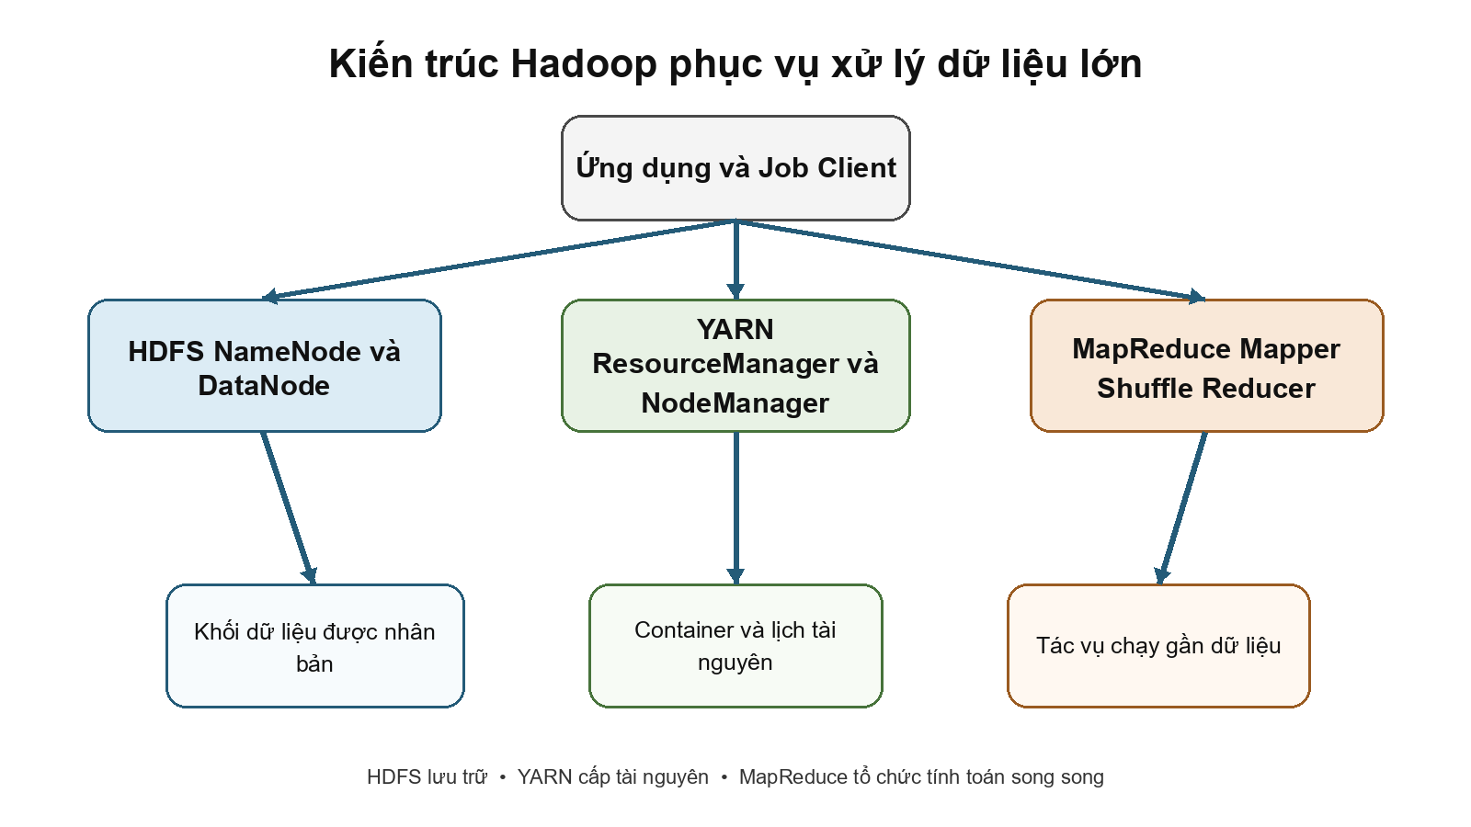
Hình 1. Kiến trúc Hadoop phục vụ xử lý dữ liệu lớn
Trong môi trường cụm, HDFS cung cấp khả năng chịu lỗi nhờ nhân bản block; YARN phân phối container và giám sát tài nguyên; MapReduce chịu trách nhiệm lập lịch, theo dõi và chạy lại task bị lỗi. Trong project, HDFS chạy ở chế độ giả phân tán: một NameNode và một DataNode cùng trên một máy (Hadoop 3.4.2, hệ số nhân bản 1, block 128 MB). Nhóm cài theo hai cách: chạy native trực tiếp trên Windows (mục 3.2) và chạy bằng Docker (dùng cho các phép đo ở mục 3.4). Job MapReduce đọc và ghi trực tiếp trên HDFS nhưng chạy bằng LocalJobRunner, không qua YARN. Cấu hình này giữ nguyên API MapReduce và đường đi của dữ liệu qua HDFS, nhưng không tái hiện việc lập lịch của YARN, truyền mạng giữa nhiều nút và cạnh tranh tài nguyên của cụm thật.
  - Kiến trúc Apache Spark
Apache Spark tổ chức ứng dụng quanh Driver Program. Driver tạo SparkContext hoặc SparkSession, xây dựng kế hoạch thực thi và yêu cầu Cluster Manager cấp các Executor. Executor chạy task và có thể giữ dữ liệu trung gian trong bộ nhớ hoặc trên đĩa giữa nhiều stage. Cluster Manager có thể là Standalone, YARN hoặc Kubernetes [4].
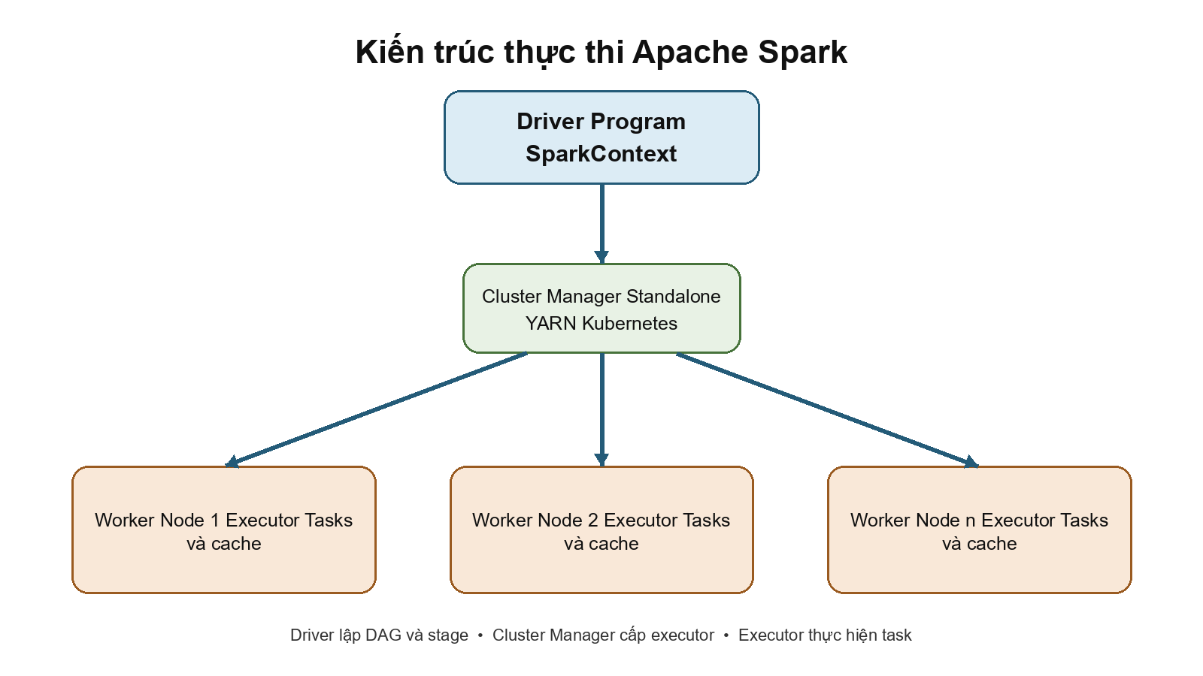
Hình 2. Kiến trúc thực thi Apache Spark
Với Group By Aggregation trên Spark, thao tác groupBy hoặc reduceByKey tạo ra một phép biến đổi rộng vì dữ liệu cùng khóa phải được phân vùng lại. Spark tối ưu một chuỗi biến đổi dưới dạng DAG và thường có lợi khi workload cần nhiều bước hoặc tái sử dụng dữ liệu trung gian. Trong project, Spark 4.0.4 (API Java, chế độ local) là engine thứ hai cho cùng bài toán, đọc cùng dữ liệu trên HDFS; Spark cũng được dùng cho bước làm sạch dữ liệu, tạo đặc trưng và huấn luyện mô hình học máy (mục 2.6 và 3.5).
  - So sánh Hadoop MapReduce và Spark
Bảng 1. So sánh Hadoop MapReduce và Apache Spark
Tiêu chí | Hadoop MapReduce | Apache Spark
Mô hình thực thi | Map và Reduce, ghi ranh giới job rõ ràng | DAG gồm job, stage và task
Dữ liệu trung gian | Thường dựa vào sort, spill và tệp trung gian | Có thể cache trong bộ nhớ và tràn ra đĩa
Quản lý tài nguyên | YARN trong cụm Hadoop | Standalone, YARN hoặc Kubernetes
Workload phù hợp | Batch lớn, luồng xử lý ổn định, một hoặc ít bước | Phân tích lặp, nhiều bước, tương tác hoặc streaming
API trong project | Java MapReduce API 3.4.2 | Java API 4.0.4: RDD (flatMapToPair, reduceByKey) và DataFrame (groupBy, agg)
Lý do lựa chọn | Đúng yêu cầu môn học và cho phép quan sát mapper, shuffle, reducer | Engine thứ hai để đối chiếu kết quả; dùng cho ETL ra Parquet, tạo đặc trưng và MLlib

Hadoop MapReduce là trọng tâm vì đề tài yêu cầu trình bày và triển khai thuật toán MapReduce; cấu trúc tường minh của mapper, combiner, partitioner và reducer cho phép đo trực tiếp tác động của từng phương án. Spark diễn đạt cùng phép tổng hợp ngắn gọn hơn. Project dùng Spark để kiểm tra chéo kết quả và cho các bước nhiều giai đoạn như làm sạch dữ liệu, tạo đặc trưng và phân cụm lặp, nơi mô hình DAG và khả năng giữ dữ liệu trung gian trong bộ nhớ có lợi. Hai engine không ghép vào cùng một job: chúng đọc cùng dữ liệu trên HDFS, và kết quả được so sánh theo từng nhóm.
  - Mô hình lập trình MapReduce
Một job MapReduce biến đổi các cặp khóa giá trị theo chuỗi input → map → combine tùy chọn → partition và shuffle sort → reduce → output [1]. Mapper xử lý từng record đầu vào và phát cặp trung gian. Partitioner chọn reducer theo khóa. Framework gom, sắp xếp và chuyển tất cả giá trị của cùng khóa tới reducer. Reducer hợp nhất các giá trị và phát kết quả cuối.
map(k1, v1) -> list(k2, v2)
partition(k2) -> reducer_id
shuffle_sort(list(k2, v2)) -> (k2, iterable(v2))
reduce(k2, iterable(v2)) -> list(k3, v3)
Combiner là phép gộp cục bộ mà framework có thể chạy không lần nào, một lần hoặc nhiều lần. Vì vậy combiner chỉ an toàn khi phép gộp có tính kết hợp và không phụ thuộc thứ tự. Project dùng trạng thái (sum, count), nên phép merge là cộng từng thành phần; đây là monoid với phần tử đơn vị (0, 0) và phù hợp cho mapper, combiner lẫn reducer.
- PHÂN TÍCH VÀ THUẬT TOÁN GROUP BY AGGREGATION
  - Phát biểu bài toán
Đầu vào là một hoặc nhiều tệp CSV sự kiện thương mại điện tử. Project chỉ nhận các dòng có event_type=purchase. Khóa nhóm mặc định là category_id; hai lựa chọn khác là category_code và category_root. Với mỗi khóa g, hệ thống tính tổng giá trị, số purchase và trung bình:
SUM(g) = tổng price_minor của các purchase thuộc g
COUNT(g) = số purchase hợp lệ thuộc g
AVG(g) = SUM(g) / COUNT(g), làm tròn HALF_UP ở đầu ra
Giá tiền được chuyển sang số nguyên long theo đơn vị nhỏ nhất với scale 2. Chẳng hạn 12.34 được lưu là 1234. Cách biểu diễn này tránh sai số dấu phẩy động khi cộng. Mọi phép cộng dùng Math.addExact để phát hiện overflow. AVG không được tính tại mapper hay combiner vì trung bình của các trung bình không bảo toàn trọng số.
  - Hợp đồng dữ liệu
Bảng 2. Các trường của dữ liệu đầu vào
Trường | Vai trò trong project | Quy tắc xử lý
event_time | Thông tin nguồn | Không tham gia group hoặc aggregate
event_type | Lọc sự kiện | Chỉ purchase được chấp nhận
product_id | Thông tin nguồn | Không sử dụng
category_id | Khóa nhóm mặc định | Bắt buộc là chuỗi chữ số
category_code | Khóa nhóm tùy chọn | Thiếu được gán __UNKNOWN__
brand | Thông tin nguồn | Không coi là chi nhánh
price | Giá trị tổng hợp | Không âm, đúng scale 2
user_id | Thông tin nguồn | Không sử dụng
user_session | Thông tin nguồn | Không sử dụng

Ví dụ dữ liệu đầu vào
Để dễ đọc, bảng minh họa chỉ hiển thị sáu trường và rút gọn event_time còn phần giờ. Tệp CSV thực tế vẫn phải có đủ chín cột theo Bảng 2; các trường brand, user_id và user_session có thể chứa dữ liệu nhưng không tham gia phép tính.
Thời gian | Sự kiện | Mã SP | category_id | category_code | Giá
00:00:00 | purchase | 1001 | 101 | electronics.smartphone | 10.00
00:00:01 | purchase | 1002 | 101 | electronics.smartphone | 20.00
00:00:02 | view | 1003 | 101 | electronics.smartphone | 99.00
00:00:03 | purchase | 2001 | 202 | appliances.kitchen | 5.00

Khi chạy với --group-by category_id, dòng view bị loại. Output TSV theo thứ tự group, sum, count, average là:
101 30.00 2 15.00
202 5.00 1 5.00
Nhóm 101 có hai purchase với tổng 30.00 và trung bình 15.00; nhóm 202 có một purchase giá 5.00. Giá 99.00 của sự kiện view không được cộng vào kết quả.
Dataset Kaggle được tham chiếu trong project gồm đúng chín trường trên [5]. Dataset không có quantity, branch_id hoặc order_id. Vì vậy tổng được hiểu là tổng price của các sự kiện purchase, không phải doanh thu của toàn bộ đơn hàng có nhiều sản phẩm. Nếu cần phân nhóm theo chi nhánh, nguồn dữ liệu phải bổ sung một trường chi nhánh có nghĩa nghiệp vụ rõ ràng, sau đó mở rộng GroupMode và GroupKeyResolver.
Tệp 2019-Oct.csv thực tế được kiểm tra lại sau khi tải: đúng chín cột như Bảng 2, 42 448 765 dòng dữ liệu, trong đó 742 849 sự kiện purchase hợp lệ thuộc 567 category_id. Mã băm SHA-256 của tệp đọc qua HDFS trùng với tệp gốc trên máy, nên dữ liệu không bị thay đổi khi nạp.
Trước khi chạy job, DatasetPreflight quét toàn bộ tệp, kiểm tra header, UTF-8, giới hạn 64 KiB mỗi dòng, số cột, khóa và lỗi CSV. InputManifest lưu URI, kích thước và SHA-256 của từng tệp; fingerprint được kiểm tra lại trước và sau job. Cơ chế này ngăn việc so sánh kết quả khi input đã thay đổi giữa các lần chạy.
  - Kiến trúc phần mềm của project
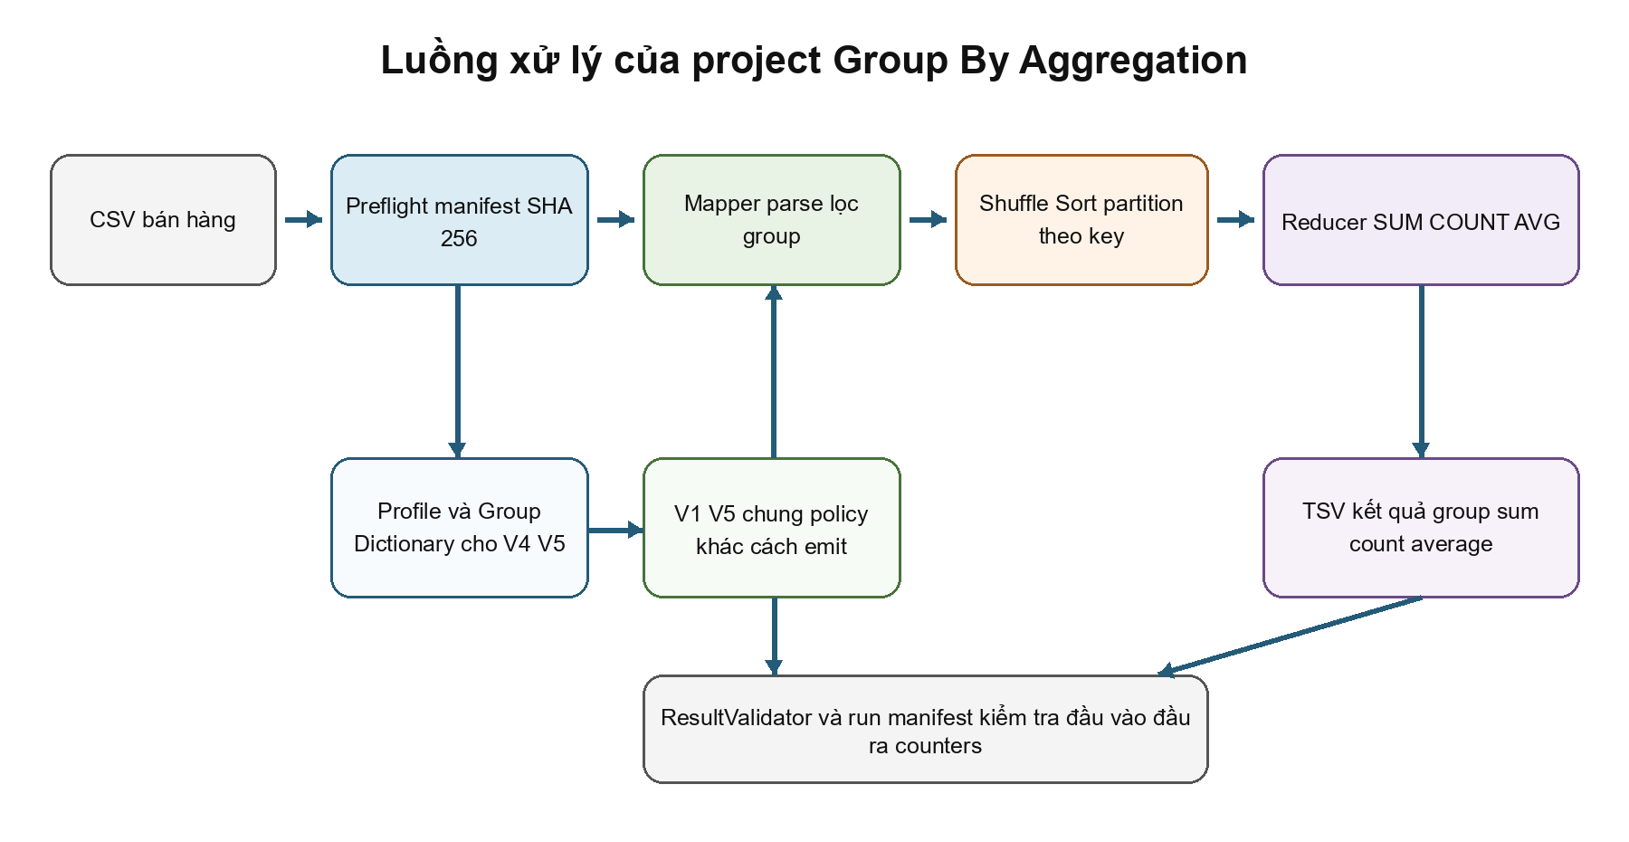
Hình 3. Luồng xử lý của project Group By Aggregation
Bảng 3. Trách nhiệm các lớp chính trong project
Nhóm thành phần | Lớp tiêu biểu | Trách nhiệm
Domain | Money, AggregateState, GroupKeyResolver | Tiền, trạng thái sum count và quy tắc chọn khóa
Input | CsvEventParser, PurchasePreparation | Parse CSV, lọc purchase và chuẩn hóa dữ liệu
Provenance | DatasetPreflight, InputManifest | Kiểm tra cấu trúc, checksum và fingerprint
Hadoop | Mapper, Combiner, Partitioner, Reducer | Thực hiện năm phương án MapReduce
Job | RunOptions, JobPlanFactory, JobExecutor | Kiểm tra cấu hình, tạo và chạy đúng một job
Output | RevenueFormatter, ResultValidator | Định dạng TSV và kiểm tra kết quả
Metrics | MetricsCollector, RunManifest | Thu thập counters, thời gian và trạng thái validation

Thiết kế tách nghiệp vụ khỏi Hadoop. Các lớp domain không import Hadoop; parser và policy được dùng chung bởi profiler lẫn mapper; JobPlanFactory chỉ nối các thành phần phù hợp với từng variant. Nhờ đó năm phương án thay đổi chiến lược tổng hợp nhưng giữ nguyên cách hiểu dữ liệu, cách tính tiền và định dạng output.
  - Thuật toán MapReduce cơ sở
    - Hàm Map
Mapper nhận offset và một dòng Text. MapperSupport gọi parser rồi PurchasePreparation để phân loại header, non-purchase, unknown event, invalid price, invalid group hoặc valid purchase. Với dòng hợp lệ, mapper phát khóa nhóm và SumCountWritable(price_minor, 1).
Map(offset, line):
event = parse(line)
purchase = prepare(event, group_mode)
if purchase hợp lệ:
emit(group, (price_minor, 1))
    - Shuffle Sort và Partitioner
Framework serialize map output, chia partition theo khóa, sort trong từng mapper và chuyển dữ liệu tới reducer. Tất cả partial của cùng group phải đến cùng reducer. V1 đến V4 dùng Text group làm khóa; V5 dùng partition ID và một BatchPartitioner kiểm tra identity partition.
    - Hàm Reduce
FinalRevenueReducer duyệt streaming qua Iterable<SumCountWritable>, cộng sum và count bằng AggregateState.merge, sau đó gọi RevenueFormatter để xuất total, count và average. Reducer không giữ toàn bộ danh sách value trong bộ nhớ.
Reduce(group, partials):
total = (0, 0)
for partial in partials:
total = (total.sum + partial.sum, total.count + partial.count)
emit(group, total.sum, total.count, total.sum / total.count)
  - Các phương án tối ưu V1 đến V5

2.5.1 Bài toán chung
Từ CSV bán hàng, lọc các sự kiện event_type=purchase, phân nhóm theo danh mục rồi tính:
SUM(group) = tổng price của purchase thuộc group
COUNT(group) = số purchase hợp lệ thuộc group
AVG(group) = SUM(group) / COUNT(group)
Dataset hiện tại không có trường chi nhánh; không biến brand thành chi nhánh. Mặc định nhóm theo category_id; có thể chọn category_code hoặc category_root. Một dòng purchase được coi là một đơn vị ghi nhận; không suy diễn quantity hay giá trị cả đơn hàng.
Cả V1–V5 dùng cùng input, policy lọc, cách chọn group, số reducer và định dạng output. Mỗi phiên bản chạy một job Hadoop MapReduce. Chúng thay đổi cách tổ chức tính toán, không thay đổi bài toán.

2.5.1.1 Trạng thái tổng hợp và tính đúng
Mọi partial giữ (sum_minor, count):
merge((s1,c1), (s2,c2)) = (s1+s2, c1+c2)
- Tiền được biểu diễn bằng số nguyên long, scale 2; ví dụ 12.34 → 1234.
- Cộng bằng phép toán kiểm tra overflow; overflow làm run thất bại.
- Không tính trung bình tại mapper/combiner. Chỉ chia và làm tròn HALF_UP tại output cuối.
- Ví dụ partial (10000,100) và (3000,10) phải cho AVG 13000/110, không phải trung bình của hai AVG partial.
- Tổng hợp có thể chia/ghép theo bất kỳ mapper/reducer nào mà giữ cùng SUM/COUNT, miễn không mất hoặc nhân đôi purchase.
- Parser và PurchasePreparation giữ cùng semantics giữa các variant; input sai cấu trúc không được đánh dấu run valid.

2.5.2 Ký hiệu và cách đọc độ phức tạp
Ký hiệu | Ý nghĩa
N | Tổng số dòng sự kiện cần đọc
D | Tổng số byte input
P | Số purchase hợp lệ, P ≤ N
K | Số group khác nhau trong purchase hợp lệ
M | Số mapper/input splits
R | Số reducer, R ≥ 1
B | Giới hạn số key trong cache V3
K_m | Số group thực sự xuất hiện trong mapper m
G | Tổng partial theo group qua các mapper: Σ K_m ≤ min(P,MK)
E | Tổng records V3 emit sau các lần flush, G ≤ E ≤ P
Q | Tổng batch records V5, Q ≤ M·min(R,K) và Q ≤ G

O(N) giả định độ dài dòng/key có giới hạn như input contract. Nếu xét độ dài biến thiên, phần scan/parse/hash theo bytes là O(D), không phải mỗi dòng luôn tốn đúng một thao tác.
Trong tài liệu này, sort T records được mô hình hóa bằng cận trên O(T log(T+1)). Hadoop thực tế sort theo từng mapper, spill, shuffle và merge; đây là mô hình tổng công việc để so các phương án, không phải công thức chính xác của wall time. Với nhiều mapper, riêng local sort có thể viết chặt hơn bằng tổng chi phí từng split.
HashMap/dictionary lookup được tính kỳ vọng O(1) khi độ dài key có giới hạn; không tuyên bố worst-case O(1). Bộ nhớ bên dưới là phần thuật toán quản lý, chưa gồm Hadoop sort buffer, JVM, parser buffer và network buffer.
Không thuật toán nào bỏ được việc đọc input: cận dưới là Ω(N) hoặc Ω(D) theo bytes. Tối ưu nhằm giảm records cần sort/shuffle, serialize và allocation; không hứa mọi phiên bản giảm một bậc Big-O độc lập.

2.5.3 V1 - Direct MapReduce baseline

2.5.3.1 Luồng xử lý
Map(line):
purchase = parse_and_prepare(line)
nếu hợp lệ:
emit(group, (price_minor, 1))

Shuffle:
partition theo group
sort/group các records cùng key

Reduce(group, values):
sum = 0; count = 0
với mỗi value: cộng sum và count
emit(group, format(sum,count,sum/count))
Ví dụ ba purchases A:10, A:20, B:5 làm mapper emit ba records: A:(1000,1), A:(2000,1), B:(500,1).

2.5.3.2 Chi phí
- Map scan và prepare: O(N).
- Map output: đúng P records.
- Sort/merge model: O(P log(P+1)).
- Reduce merge: O(P); output tối đa K rows.
- Tổng model: O(N + P log(P+1)).
- Bộ nhớ mapper: O(1); reducer: O(1) vì merge streaming, không giữ toàn bộ values.
- Shuffle records tới reducer: P, nếu bỏ qua retry; bytes tỷ lệ với key/value kích thước thực tế.

2.5.3.3 Ưu nhược điểm và mã nguồn
Dễ hiểu, ít state, thích hợp làm reference để kiểm tra các tối ưu. Bất lợi khi nhiều purchases trùng group: vẫn serialize/sort/shuffle từng purchase.
Source: hadoop/v1/DirectPurchaseMapper.java, hadoop/shared/FinalRevenueReducer.java, hadoop/io/SumCountWritable.java. Mapper dùng MapperSupport.prepare; reducer dùng RevenueFormatter và Money.

2.5.4 V2 - Hadoop Combiner

2.5.4.1 Luồng xử lý
Mapper giữ nguyên V1. Framework có thể chạy combiner trên các records cùng group trong spill/merge:
Combine(group, partials):
emit(group, merge_tất_cả_sum_count(partials))

Reduce(group, partials):
merge rồi format như V1
Ví dụ A:(1000,1) và A:(2000,1) có thể được gộp thành A:(3000,2) trước khi đi tới reducer.

2.5.4.2 Chi phí
- Mapper vẫn emit P records; MAP_OUTPUT_RECORDS không giảm so V1.
- Map-side collection/sort vẫn xử lý records ban đầu; combiner không loại bỏ chi phí này.
- Gọi C là số partial thực tế được shuffle tới reducer. Trong run thành công không tính retry, C ≤ P; nếu không gộp được thì C=P.
- Reduce merge O(C); shuffle payload giảm khi group lặp lại nhiều.
- Worst-case vẫn O(N + P log(P+1)). Combiner thêm thao tác merge nhưng có thể tiết kiệm nhiều I/O.
- Bộ nhớ state combiner/reducer: O(1) theo group, merge streaming.
Hadoop không bảo đảm combiner chạy đúng một lần, hay chạy ít nhất một lần. Không được coi C=MK là bảo đảm. Thuật toán phải đúng khi combiner chạy 0, 1 hoặc nhiều lần.

2.5.4.3 Điều kiện có lợi và mã nguồn
Có lợi khi records cùng group xuất hiện nhiều và shuffle là chi phí đáng kể. Với key gần như unique, có thể không tiết kiệm hoặc chậm hơn vì overhead combiner.
Source: mapper V1 + hadoop/v2/SumCountCombiner.java; reducer cuối vẫn là FinalRevenueReducer. JobPlanFactory chỉ thêm combiner cho V2; V3–V5 hiện không cấu hình combiner.

2.5.5 V3 - Bounded In-Mapper Aggregation

2.5.5.1 Luồng xử lý
Mapper giữ HashMap group → AggregateState, tối đa B keys:
Map(purchase):
nếu group mới và cache đã có B keys:
emit mọi entry trong cache
clear cache
cache[group] = merge(cache[group], (price_minor,1))

Cleanup:
flush cache còn lại

Reduce:
merge các partial cùng group và format như V1
Flush diễn ra trước khi thêm một key mới vượt giới hạn. Gặp lại key đã có không gây flush. Các purchases được gom trước context.write, nên framework không phải collect/sort từng purchase.

2.5.5.2 Chi phí
- Scan và HashMap updates: kỳ vọng O(N).
- Flush tổng cộng E entries; G ≤ E ≤ P.
- Sort model O(E log(E+1)), reduce merge O(E).
- Tổng kỳ vọng: O(N + E log(E+1)).
- Bộ nhớ mapper: O(min(B,K)); reducer: O(1).
Nếu B ≥ K_m với mọi mapper thì không có flush giữa chừng: E=G ≤ min(P,MK). Khi đó cận đơn giản là O(N + MK log(MK+1)).
Nếu B quá nhỏ và các keys liên tục làm đầy cache, E có thể gần P; worst-case vẫn như baseline. Ví dụ B=1, keys xen kẽ A,B,A,B không giúp gom đáng kể. Phần overhead HashMap/immutable state cũng có thể làm chậm workload ít lặp.

2.5.5.3 Điều kiện có lợi và mã nguồn
Phù hợp nhiều purchases mỗi split, số groups vừa phải hoặc cần giới hạn RAM. Không cần dictionary/preprocessing riêng.
Source: hadoop/v3/InMapperPurchaseMapper.java, hadoop/shared/BoundedAccumulator.java; reducer V1. CACHE_FLUSHES và CACHE_PEAK_KEYS hỗ trợ quan sát; Hadoop cộng peak mỗi mapper nên counter đó không phải peak tối đa toàn cụm.

2.5.6 V4 - Dense In-Mapper Aggregation

2.5.6.1 Chuẩn bị dictionary
Một profile tạo danh sách group sorted và ánh xạ group → int ID. Dictionary phải khớp input fingerprint, group mode, policy và checksum. Driver/task validate artifact; task nhận file qua Distributed Cache.
- DatasetProfiler giữ count theo group bằng TreeMap: scan/profile O(N + P log(K+1)), RAM O(K).
- Tạo danh sách IDs sorted có upper bound O(K log(K+1)); artifact/hash/serialization tỷ lệ tổng độ dài keys.
- Chi phí chuẩn bị phải báo riêng và cộng khi đánh giá lần sử dụng đầu. Reuse chỉ hợp lệ nếu provenance vẫn khớp.
- Guard hiện tại: tối đa 100.000 groups. Group runtime không có trong dictionary làm job fail; không âm thầm bỏ purchase.

2.5.6.2 Luồng xử lý
Setup:
load dictionary; tạo index
sums = long[K]; counts = long[K]

Map(purchase):
id = index[group]
sums[id] += price_minor (checked)
counts[id] += 1 (checked)

Cleanup:
với từng id:
nếu counts[id]>0: emit(group_name, (sums[id],counts[id]))

Reduce:
merge partials cùng group và format như V1
Không flush theo B, không tạo một aggregate object mới cho mỗi merge vào cache. Pipeline prepare vẫn có object/string allocations; đây không phải zero-allocation parser.

2.5.6.3 Chi phí job
- Dictionary setup và array init qua M mappers: O(MK) theo keys bounded.
- Scan/map: kỳ vọng O(N); index vẫn dùng HashMap, không loại bỏ string lookup.
- Cleanup quét K slots mỗi mapper: O(MK).
- Emit đúng G=ΣK_m ≤ min(P,MK) partials.
- Sort/reduce: O(G log(G+1)) và O(G).
- Tổng kỳ vọng: O(N + MK + G log(G+1)).
- Bộ nhớ mỗi mapper O(K), reducer streaming O(1).
- Shuffle vẫn dùng Text group + sum/count như V3.

2.5.6.4 So sánh với V3
Khi V3 cache đã đủ lớn, V3 cũng emit G records. V4 khi đó không giảm bậc Big-O của sort, chỉ thay representation và tránh merge allocations. V4 có thể giảm flush khi V3 bị giới hạn B<K_m, nhưng dùng nhiều RAM hơn và cần dictionary. Với nhiều groups vắng trong mỗi split, quét K slots còn tốn hơn chỉ duyệt cache V3.
Source: profile/GroupDictionary.java, hadoop/shared/DenseAggregationMapper.java, hadoop/v4/DensePurchaseMapper.java, reducer V1. Đo trên workload hiện tại, V4 chưa nhanh hơn V3; không dùng thứ tự version làm thứ tự tốc độ mặc định.

2.5.7 V5 - Projected Parser và Packed Batch Aggregation
V5 giữ dense aggregation V4, tối ưu thêm parsing và record layout.

2.5.7.1 Projected CSV parser
Chỉ tạo giá trị cho bốn trường cần dùng: event_type, category_id, category_code, price. Fast path scan dấu phẩy cho dòng không quote/BOM/CR và kiểm tra đủ chín cột. Dòng có quoting/BOM/CR dùng lại Commons CSV reference parser.
Độ phức tạp parse vẫn O(độ dài dòng); lợi ích là giảm công việc materialize/parse các cột không dùng. Parser còn kiểm tra UTF-8 byte length nên vẫn có byte-buffer allocation. Fallback giữ cùng semantics, không đơn giản hóa input contract để tạo speedup.

2.5.7.2 Đóng batch theo reducer ownership
Map:
prepare bằng projected parser
cộng vào sums[id], counts[id] như V4

Cleanup:
partition = id % R
gom các entry có count>0 thành batch[partition]
mỗi partition có dữ liệu:
emit(IntWritable(partition), batch(ids,sums,counts))

Partitioner:
đưa partition p tới đúng reducer p

Reducer p:
load dictionary; tạo arrays K slots
với mỗi batch và entry:
kiểm tra id thuộc p và nằm trong dictionary
checked merge arrays[id]
Cleanup:
emit các group do p sở hữu có count>0
Mỗi group luôn thuộc đúng một reducer bằng id % R, dù xuất hiện ở nhiều mappers. Một batch chứa nhiều groups, nhưng không làm trộn sum/count giữa groups. Reducer có thể nhận nhiều batches cho cùng partition key; phải merge tất cả.

2.5.7.3 Chi phí job
- Dense map/setup O(N + MK) kỳ vọng.
- Đóng batch: O(M(K+R)); code có mảng kích thước R và quét dictionary slots.
- Số batch records Q ≤ M·min(R,K); mapper không emit batch rỗng.
- Sort model O(Q log(Q+1)) thay vì sort từng group partial.
- Payload vẫn có G aggregate entries, G≤MK; serialize và merge entries O(G).
- Mỗi reducer hiện load toàn dictionary và init arrays K slots: tổng setup O(RK). Cleanup chia ownership nên tổng số slots reducer duyệt là O(K+R).
- Tổng kỳ vọng cho implementation hiện tại: O(N + M(K+R) + RK + Q log(Q+1) + G).
- Bộ nhớ mỗi mapper O(K+R), mỗi reducer O(K). Tổng bộ nhớ các tasks không đồng nghĩa bộ nhớ một process; còn phụ thuộc số tasks chạy đồng thời.
Giảm records không đồng nghĩa giảm bytes cùng tỷ lệ. Hai batches vẫn mang các IDs/sums/counts của G entries. Payload là O(G) entries, không phải O(Q). Keys chuyển từ chuỗi group sang integer có thể giảm repeated key bytes, nhưng batch headers/IDs cũng có overhead.
Hadoop vẫn sort/merge các batch keys; không tuyên bố V5 bỏ shuffle hoặc có sort cost bằng 0. Nếu R tăng rất lớn, overhead MR và RK có thể bất lợi. Batch lớn cũng cần RAM/buffer đủ; cardinality guard giới hạn payload hiện tại.

2.5.7.4 Điều kiện có lợi và mã nguồn
Phù hợp input có nhiều purchase lặp group, K vừa phải, R nhỏ và CSV phần lớn đi fast path. Với K lớn, CSV thường dùng fallback hoặc job quá nhỏ, lợi ích có thể bị overhead che lấp.
Source: input/ProjectedCsvEventParser.java, hadoop/v5/BatchPurchaseMapper.java, hadoop/v5/BatchPartitioner.java, hadoop/v5/BatchRevenueReducer.java, hadoop/io/AggregateBatchWritable.java; dùng chung dense mapper và dictionary V4. Batch writable defensive-copy arrays, kiểm tra length/IDs/count/sums khi đọc.

2.5.8 Bảng tổng hợp
Các chi phí dưới đây chưa gồm profile chung/riêng ngoài job và dùng lookup kỳ vọng cùng comparison-sort model.
Variant | Map output records | Tổng công việc job | RAM mapper | RAM reducer
V1 | P | O(N + P log(P+1)) | O(1) | O(1)
V2 | P; combiner giảm records tới reducer | Worst-case như V1 | O(1) state | O(1)
V3 | E, G≤E≤P | O(N + E log(E+1)) | O(min(B,K)) | O(1)
V4 | G≤min(P,MK) | O(N + MK + G log(G+1)) | O(K) | O(1)
V5 | Q≤M min(R,K) batches | O(N + M(K+R) + RK + Q log(Q+1) + G) | O(K+R) | O(K)

Chuỗi giảm công việc:
V1: sort/shuffle mỗi purchase
V2: gộp bằng framework trước shuffle, vẫn collect/sort map records
V3: gộp trước emit, giảm records framework phải sort
V4: dense representation, không flush; giảm allocations khi merge
V5: projection + packed batches, giảm materialization và batch sort keys
Nếu M,K,R cố định và cache đủ nhóm, V3–V5 có thể tiến gần chi phí tuyến tính theo N. Nếu K tăng cùng P hoặc cache liên tục flush, không được coi MK là hằng số và không thể suy ra mọi variant đều O(N).
Bảng 4. So sánh năm phương án MapReduce
Variant | Cách tổ chức | Map output | Điều kiện phù hợp
V1 Direct | Emit mỗi purchase | P record | Baseline dễ kiểm tra
V2 Combiner | Gộp sum count trong spill merge | Mapper vẫn emit P; reducer nhận C≤P | Nhiều khóa lặp và shuffle đáng kể
V3 In Mapper | HashMap bounded, flush khi đầy | E record, G≤E≤P | Cần giảm emit nhưng giới hạn RAM
V4 Dense | Dictionary group to ID và long array | G≤min(P,MK) | K vừa phải và dictionary hợp lệ
V5 Batch | Dense plus projected parser plus batch theo reducer | Q≤M min(R,K) batch | K vừa phải, R nhỏ, CSV chủ yếu fast path

  - Cùng bài toán trên Apache Spark
Lớp RevenueJob viết lại đúng bài toán của mục 2.1 bằng Spark và dùng lại PurchasePreparation, Money, AggregateState của phần MapReduce. Nhờ vậy hai engine có chung quy tắc lọc dòng, cách tính tiền và phép gộp (sum, count); khác biệt chỉ nằm ở cách thực thi.
    - Phiên bản RDD
sc.textFile("hdfs:///data/ecommerce/raw/...csv") // dòng 81
.flatMapToPair(line -> hợp lệ // dòng 83: Map
? [(group, (price_minor, 1))] : [])
.reduceByKey((a, b) -> (a.sum + b.sum, // dòng 93: gộp,
a.count + b.count), R) // shuffle, Reduce
.collect() // dòng 95
flatMapToPair đóng vai trò hàm Map: mỗi dòng purchase hợp lệ cho đúng một cặp (category_id, (giá tính bằng xu, 1)), dòng khác cho danh sách rỗng. reduceByKey gộp các cặp cùng khóa trong từng partition trước (tương tự combiner), ghi kết quả ra shuffle, rồi gộp lần cuối ở stage sau (tương tự reducer). Spark chia job thành hai stage tại ranh giới shuffle. Đây là phép gộp tương đương về mô hình, do engine của Spark thực thi; project không gọi nó là Hadoop Reducer.
    - Phiên bản DataFrame và dữ liệu Parquet
Phiên bản DataFrame dùng groupBy(category_id).agg(sum(price_minor), count). Kế hoạch vật lý in từ Spark gồm HashAggregate (partial) ở phía map, Exchange hashpartitioning (shuffle) và HashAggregate (final), đúng khuôn Map – Shuffle – Reduce. Lớp EventEtlJob áp schema chín cột có chủ đích, gắn lý do loại cho dòng lỗi, thêm event_date và event_hour, rồi ghi Parquet phân vùng theo event_date vào /data/ecommerce/curated/events/run_id=…; với cả tháng, 5,28 GB CSV còn 1,5 GB Parquet. Mỗi lần chạy ghi vào một thư mục run_id mới, nên chạy lại không ghi đè kết quả cũ.
Bảng 5. Đối chiếu các bước giữa Hadoop MapReduce và Spark trong project
Bước | Hadoop MapReduce | Spark
Đọc input | TextInputFormat; mỗi split khoảng một block HDFS | textFile hoặc đọc Parquet; mỗi partition khoảng một block
Map | Mapper.map phát (group, (sum, count)) | flatMapToPair, hoặc project + filter của DataFrame
Gộp cục bộ | Combiner (V2) hoặc gộp trong mapper (V3–V5) | Gộp phía map của reduceByKey; HashAggregate partial
Shuffle | Partition theo hash(key) mod R (V5: id mod R), sort, merge | Exchange hashpartitioning, file shuffle giữa hai stage
Reduce | FinalRevenueReducer / BatchRevenueReducer | Stage sau shuffle; HashAggregate final
Output | part-r-* trên HDFS, chuyển sang CSV | Parquet trên HDFS kèm _run.json
    - Một bản ghi đi qua toàn bộ hệ thống
Bảng dưới theo dấu một sản phẩm thật, mã 1002099 (điện thoại Samsung), từ dòng CSV tới kết quả trên web. Mọi số liệu lấy từ các lần chạy đã lưu trong repository.
Bảng 6. Hành trình dữ liệu của sản phẩm 1002099
Bước | Dữ liệu
Dòng CSV (mẫu 1%) | 2019-10-03 00:24:38 UTC, purchase, 1002099, 2053013555631882655, electronics.smartphone, samsung, 370.41, …
Map | ("2053013555631882655", (37041, 1))
Reduce, mẫu 1% | tổng 1 565 282,93; 3 387 lượt mua; trung bình 462,14
Reduce, cả tháng | tổng 157 049 623,37; 338 018 lượt mua; trung bình 464,62
Đặc trưng sản phẩm (cả tháng) | 18 275 lượt xem, 0 lượt thêm giỏ, 153 lượt mua, giá trung vị 370,41, 11 071 người xem
Vector đặc trưng x | [9,813; 0; 5,037; 0; 0,0084; 5,917; 9,312]
Sau chuẩn hóa z | [3,986; −0,307; 4,232; −0,262; 0,065; 1,109; 4,056]
Khoảng cách² tới 2 tâm | [24,09; 60,74] → cụm 0 (nhóm bán chạy)
API web | cluster = 0, matchesSpark = true
- CÀI ĐẶT THỬ NGHIỆM VÀ ĐÁNH GIÁ
  - Môi trường và công nghệ
Bảng 7. Các thành phần công nghệ
Thành phần | Phiên bản hoặc lựa chọn | Vai trò
Java | JDK 21 (Hadoop native, Spark, backend); JDK 11 và JDK 8 trong các image Docker | Ngôn ngữ và runtime
Hadoop | 3.4.2: HDFS native trên Windows; image Docker apache/hadoop cho phương án Docker | Lưu trữ phân tán và xử lý MapReduce
Apache Spark | 4.0.4, API Java và PySpark MLlib, local[2] | ETL, Group By, đặc trưng, K-Means
Docker Desktop | 29.8.1 trên WSL2 | Phương án Docker: HDFS, MapReduce, web
Maven | 3.9.11 | Build và quản lý dependency
Commons CSV, Jackson | 1.14.1; 2.18.3 | CSV parser tham chiếu; JSON manifest
JUnit | 5.12.2 | Unit và integration test
Python | 3.12 (numpy, pandas, Jupyter) | Baseline đối chiếu, KNN, notebook ML
Web | Spring Boot 3.5.16; React 18, Vite, ECharts; Nginx | API suy luận và giao diện trình diễn

Hadoop dependencies dùng scope provided để tránh đóng gói class Hadoop vào JAR. Commons CSV, Jackson và các runtime library liên quan được shade và relocate nhằm giảm xung đột khi chạy trên cụm. Phần MapReduce yêu cầu JDK 11 (Maven Enforcer), còn profile spark tự bật khi build bằng JDK 17 trở lên; Spotless kiểm tra format; Surefire và Failsafe tách unit với integration test. Toàn bộ thực nghiệm chạy trên một laptop Windows 11 (Intel i5-9300HF 4 nhân/8 luồng, RAM 7,9 GB), Docker được cấp 6,2 GB RAM.
  - Cài đặt và triển khai từng bước trên máy
Mục này ghi lại các bước cài đặt và chạy theo đúng thứ tự đã thực hiện trên laptop Windows 11 của nhóm, từ chuẩn bị công cụ tới khi web hiển thị kết quả. Hadoop 3.4.2 chạy trực tiếp trên Windows (native): NameNode và DataNode là hai tiến trình Java trên máy, không qua Docker. Mỗi bước gồm mục đích, cấu hình, lệnh và cách kiểm tra. Mọi hình là ảnh chụp cửa sổ PowerShell thật trên máy (ngày 08/10/2026), riêng giao diện web chụp từ trình duyệt.
    - Bước 1: Chuẩn bị máy và công cụ
Mục đích. Có đủ phần mềm để chạy HDFS, MapReduce, Spark, notebook và web trên một laptop Windows.
Bảng 8. Công cụ cài trên máy
Công cụ | Phiên bản đã dùng | Vai trò
Apache Hadoop (bản nhị phân) | 3.4.2, giải nén tại E:\Library\hadoop-3.4.2 | HDFS (NameNode, DataNode), lệnh hdfs, hadoop jar
winutils.exe, hadoop.dll | bản cho Hadoop 3.x, đặt trong hadoop-3.4.2\bin | Thư viện native Hadoop cần trên Windows
JDK | 21.0.12 (Microsoft OpenJDK) | Chạy Hadoop, Spark, backend
Python, môi trường ảo .venv | 3.12.10; pyspark 4.0.4 (có sẵn spark-submit), numpy, pandas, Jupyter | Spark, notebook ML, baseline đối chiếu
Maven | 3.9.11 (tải sẵn vào .tools\ của repository) | Build chương trình Java
Node.js | 24.20, npm 12.0 | Build và chạy frontend
Ba biến môi trường được đặt trong config/spark-local.env và nạp bằng scripts/native/hadoop-env.ps1: JAVA_HOME (JDK 21), HADOOP_HOME (thư mục Hadoop) và HADOOP_CONF_DIR (thư mục cấu hình native, bước 3). Spark 4.0 chỉ chạy với JDK 17 hoặc 21; với JDK 23 trở lên, job dừng ở lỗi getSubject is not supported.
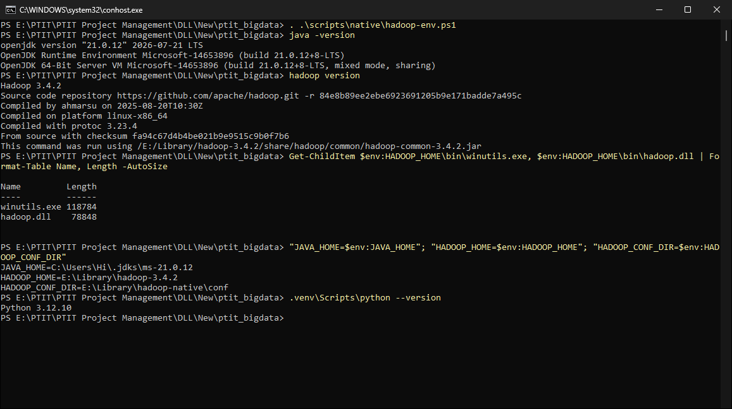
Hình 4. Kiểm tra JDK, Hadoop, winutils và Python trên máy
    - Bước 2: Tải dataset và kiểm tra tệp gốc
Mục đích. Có tệp 2019-Oct.csv đúng như Kaggle công bố và giữ nguyên tệp gốc.
Tải bộ dữ liệu “eCommerce behavior data from multi category store” [5] vào thư mục data/raw/ của repository. Thư mục này nằm trong .gitignore nên dữ liệu không bị đưa lên Git. Tệp không bị sửa; mọi bước sau chỉ đọc nó. Mã băm SHA-256 ghi trong docs/DATASET.md để thành viên khác kiểm tra bản tải của mình.
Get-FileHash -Algorithm SHA256 data\raw\2019-Oct.csv
# FEDD938409B5F836EC89B39C861B13DAD99FC7CD9BEB1FDDD97A2D50488B5B80
Get-Content data\raw\2019-Oct.csv -TotalCount 1
Kiểm tra. Tệp nặng 5 668 612 855 byte. Mã SHA-256 tính lại trên máy bằng Get-FileHash trùng với giá trị ghi trong docs/DATASET.md. Dòng đầu là header đúng chín cột như Bảng 2. Tệp có 42 448 765 dòng tính cả header; con số này được preflight đếm lại ở bước 9.
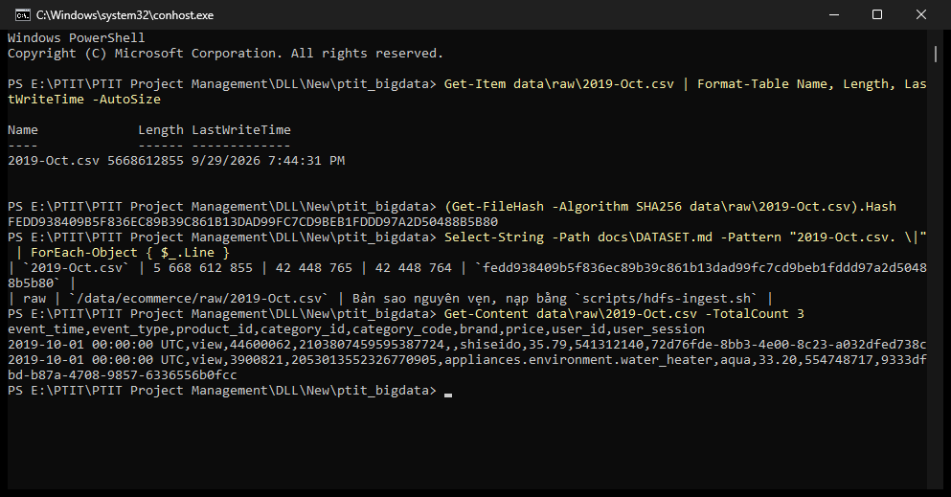
Hình 5. Kích thước, mã SHA-256 và ba dòng đầu của tệp 2019-Oct.csv
    - Bước 3: Cấu hình Hadoop ở chế độ giả phân tán
Mục đích. Cấu hình một cụm HDFS gồm một NameNode và một DataNode chạy trên cùng máy.
Cấu hình gốc nằm trong repository ở config/hadoop-native/. scripts/native/setup-native.ps1 sinh bản cấu hình thật vào E:\Library\hadoop-native\conf, tạo các thư mục data, logs, tmp và chép jar chương trình vào lib. Thư mục native được đặt ngoài repository vì các script .cmd của Hadoop trên Windows không xử lý được đường dẫn có dấu cách. Thư mục cài Hadoop không bị sửa. Các giá trị chính:
- core-site.xml: fs.defaultFS = hdfs://localhost:8020 là địa chỉ NameNode; hadoop.tmp.dir là thư mục tạm.
- hdfs-site.xml: dfs.replication = 1 (chỉ có một DataNode); dfs.blocksize = 134217728 (128 MB); dfs.namenode.name.dir và dfs.datanode.data.dir là nơi lưu metadata và block trên ổ E.
- hdfs-site.xml: dfs.permissions.enabled = false. Máy cá nhân một người dùng, để Spark (user hadoop) và lệnh hdfs (user Windows) cùng ghi được vào /data. Không dùng cho cụm thật.
- mapred-site.xml: mapreduce.framework.name = local, tức job MapReduce chạy bằng LocalJobRunner, không có YARN.
- hadoop-env.cmd: thư mục log, pid và bộ nhớ cho từng tiến trình (NameNode, DataNode 512 MB).
.\scripts\native\setup-native.ps1
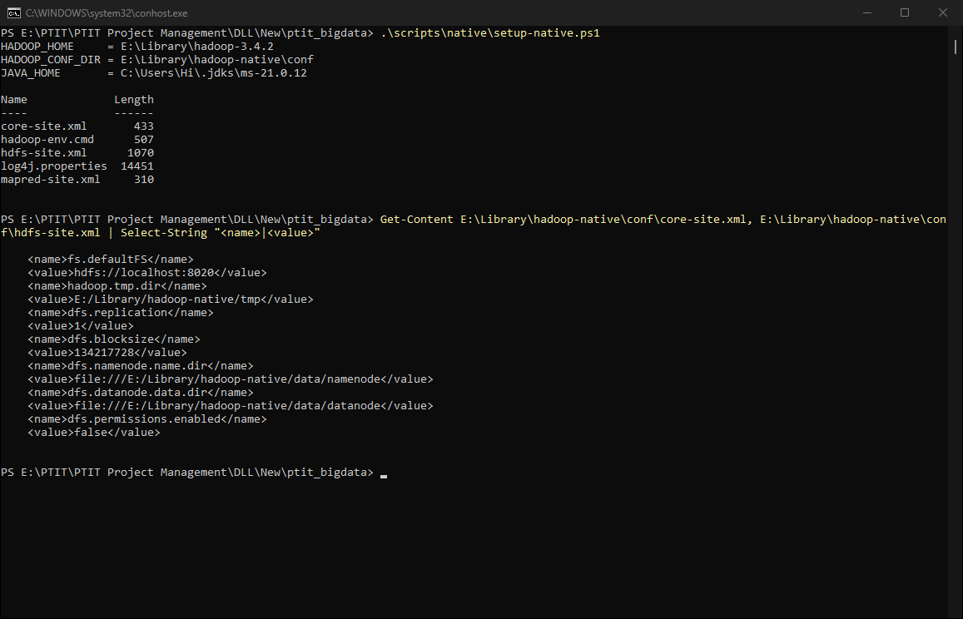
Hình 6. Sinh cấu hình Hadoop native và nội dung core-site.xml, hdfs-site.xml
    - Bước 4: Format NameNode
Mục đích. Khởi tạo vùng metadata rỗng của HDFS. Chỉ làm một lần; format lại sẽ xóa toàn bộ HDFS, nên script start-hdfs.ps1 -Format từ chối nếu thư mục namenode đã có dữ liệu.
hdfs namenode -format -nonInteractive
Kiểm tra. Log báo “Storage directory … has been successfully formatted”; thư mục namenode\current có fsimage và VERSION. NameNode chạy trên Java 21.0.12.
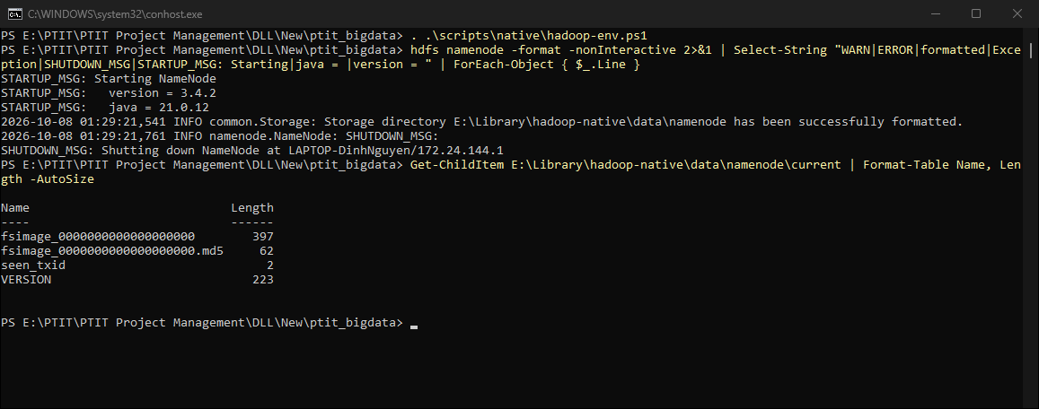
Hình 7. Format NameNode
    - Bước 5: Khởi động HDFS
Mục đích. Chạy NameNode và DataNode, mỗi tiến trình một cửa sổ console để theo dõi log.
scripts/native/start-hdfs.ps1 kiểm tra cổng 8020 và 9870 còn trống, sinh hai script khởi động trong E:\Library\hadoop-native\bin rồi mở hai cửa sổ chạy hdfs namenode và hdfs datanode. Sau đó script chờ NameNode thoát safe mode và in báo cáo cụm. Dừng cụm bằng scripts/native/stop-hdfs.ps1.
.\scripts\native\start-hdfs.ps1
jps
Kiểm tra. jps thấy hai tiến trình NameNode và DataNode; dfsadmin -report báo 1 DataNode live, safe mode tắt. Log NameNode có dòng “NameNode RPC up at localhost/127.0.0.1:8020”; log DataNode có dòng “successfully registered with NN”. Giao diện http://localhost:9870 hiển thị cụm.
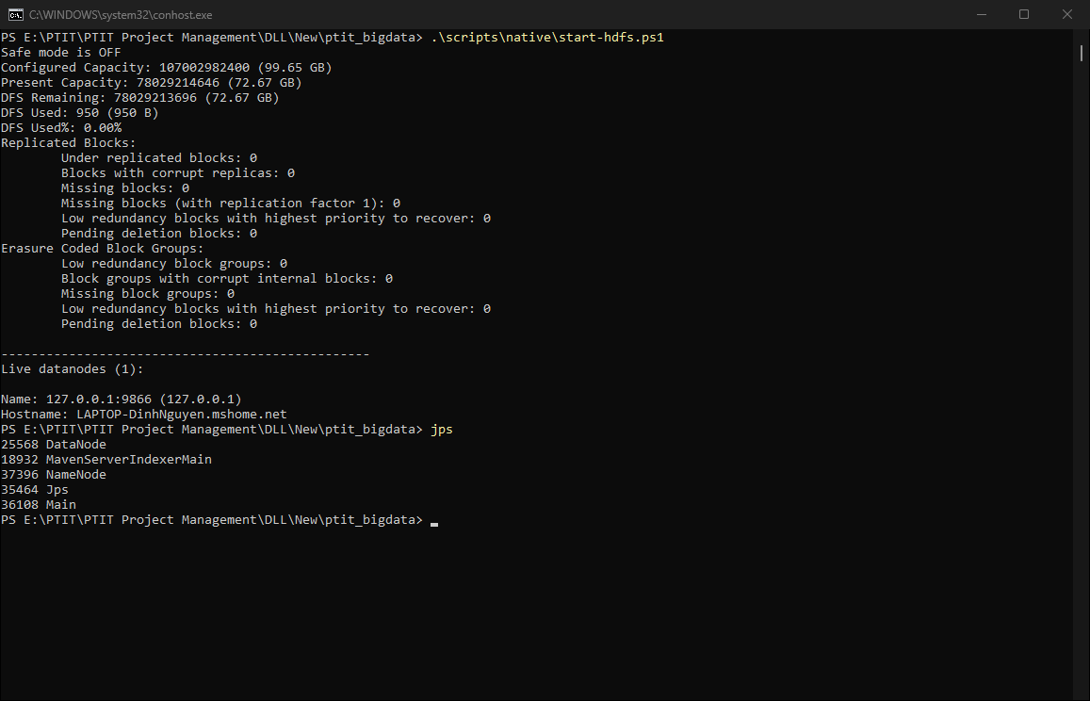
Hình 8. Khởi động HDFS: báo cáo cụm và jps
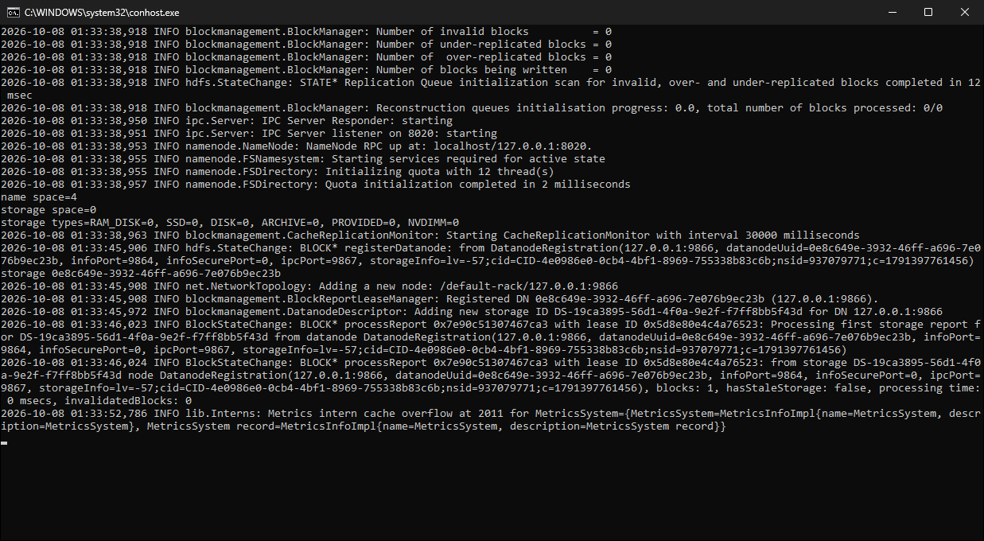
Hình 9. Cửa sổ log của NameNode
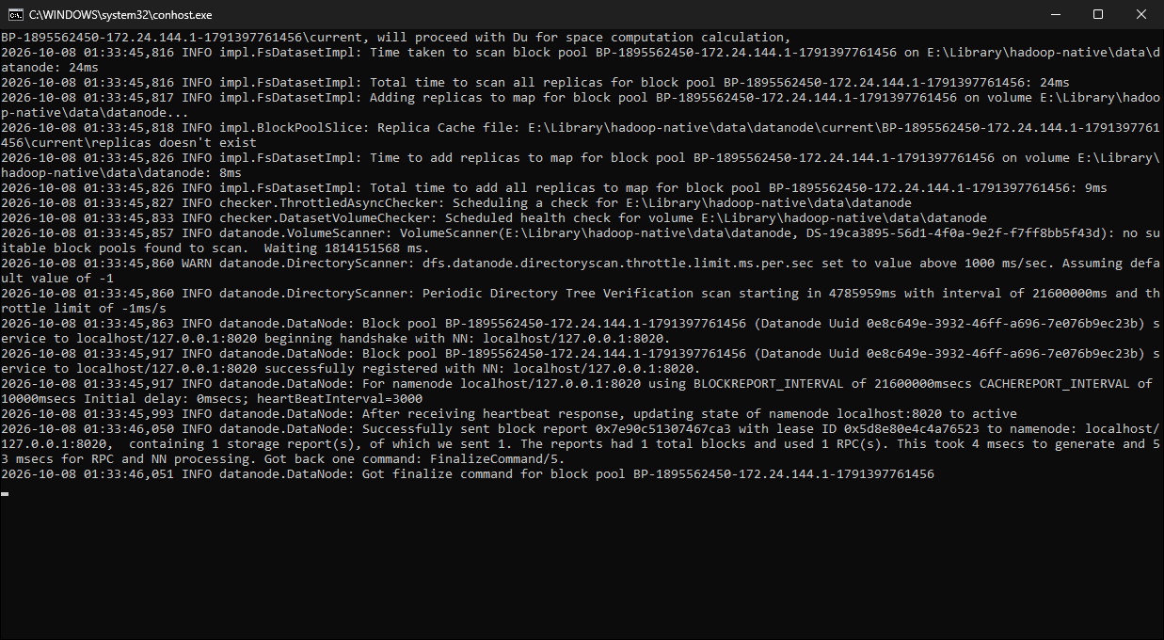
Hình 10. Cửa sổ log của DataNode: đăng ký thành công với NameNode tại localhost:8020 và gửi block report
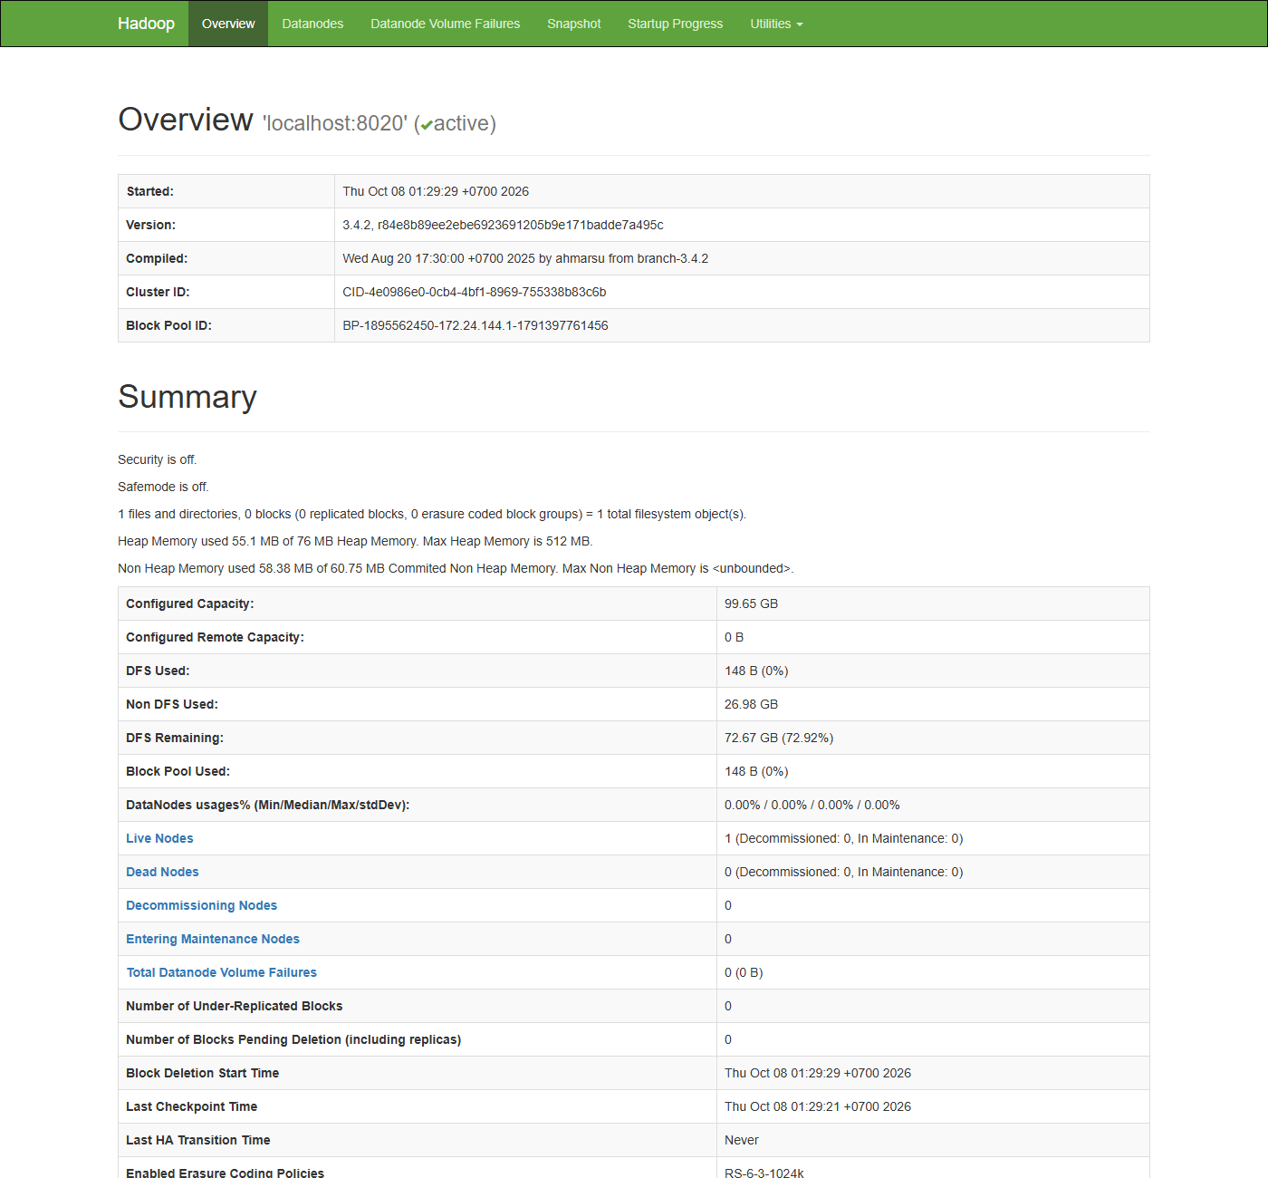
Hình 11. Giao diện web của NameNode
    - Bước 6: Nạp dữ liệu vào HDFS
Mục đích. Đưa tệp gốc vào vùng raw trên HDFS: /data/ecommerce/raw/.
scripts/native/ingest.ps1 dùng hdfs dfs -put. Script không bao giờ ghi đè: tệp đã có cùng kích thước thì bỏ qua (SKIP), khác kích thước thì dừng với lỗi. HDFS cắt tệp thành block 128 MB và ghi xuống thư mục data\datanode của DataNode.
.\scripts\native\ingest.ps1 2019-Oct.csv
hdfs fsck /data/ecommerce/raw/2019-Oct.csv -files -blocks
hdfs dfs -head /data/ecommerce/raw/2019-Oct.csv
Kiểm tra. Nạp 5,67 GB mất 46 giây; chạy lại báo SKIP. fsck báo 43 block (42 block 128 MB và một block 31 MB), replication 1, trạng thái HEALTHY. Đọc lại từ HDFS thấy đúng header và dữ liệu.
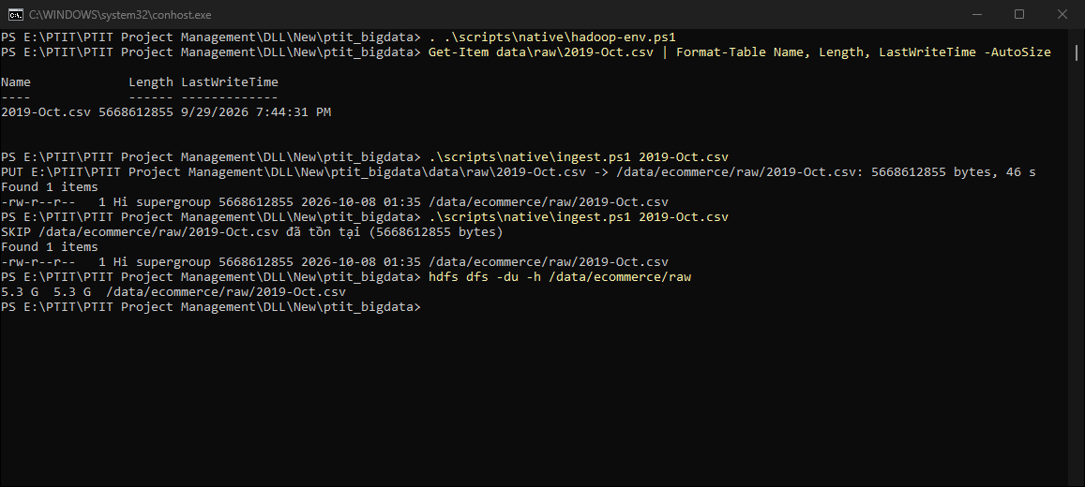
Hình 12. Nạp tệp vào HDFS: lần đầu và lần chạy lại không ghi đè
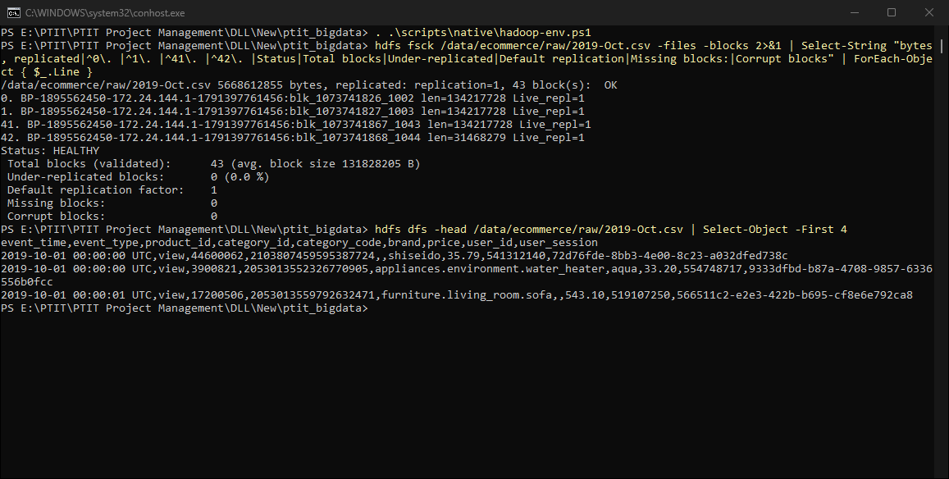
Hình 13. fsck: 43 block, HEALTHY; đọc thử phần đầu tệp trên HDFS
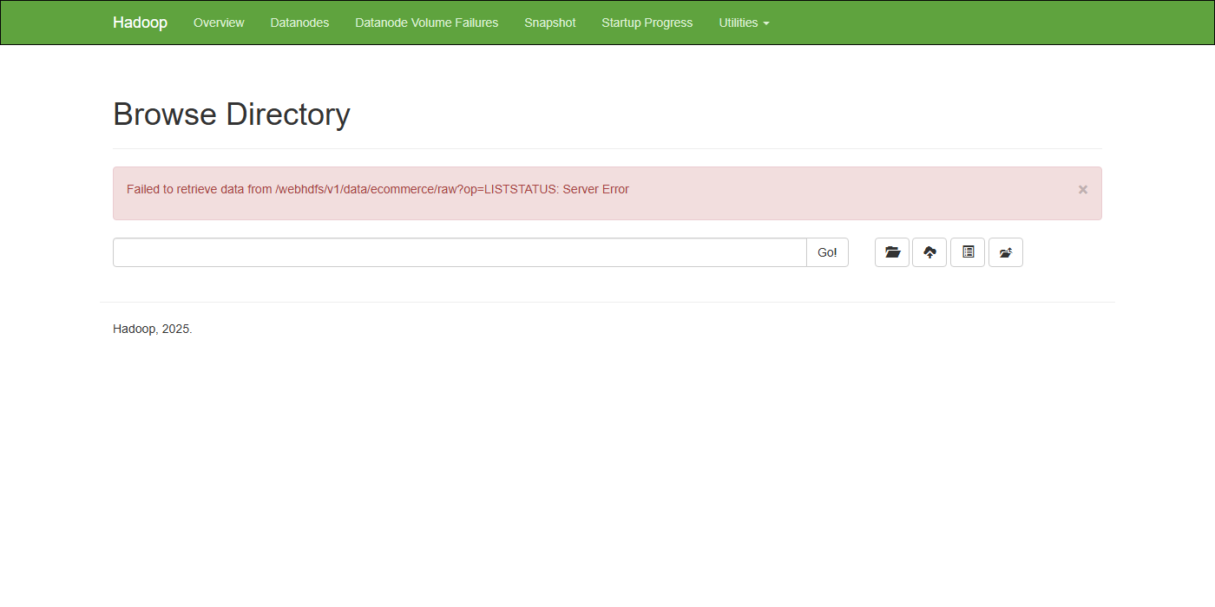
Hình 14. Tệp 2019-Oct.csv trên giao diện NameNode
    - Bước 7: Build và kiểm thử chương trình
Mục đích. Đóng gói chương trình MapReduce và Spark thành một jar, chạy toàn bộ test trước khi dùng.
.\scripts\spark-local.ps1 build
# chép jar mới vào E:\Library\hadoop-native\lib
.\scripts\native\setup-native.ps1
Kiểm tra. Maven chạy 25 test thuộc 10 lớp test (9 lớp của phần MapReduce và lớp SparkJobsTest của phần Spark), không có test lỗi, BUILD SUCCESS sau 34 giây. Jar revenue-aggregation-spark.jar chứa cả lớp MapReduce lẫn Spark; setup-native.ps1 chép jar này vào E:\Library\hadoop-native\lib với tên revenue-aggregation.jar (3 502 041 byte).
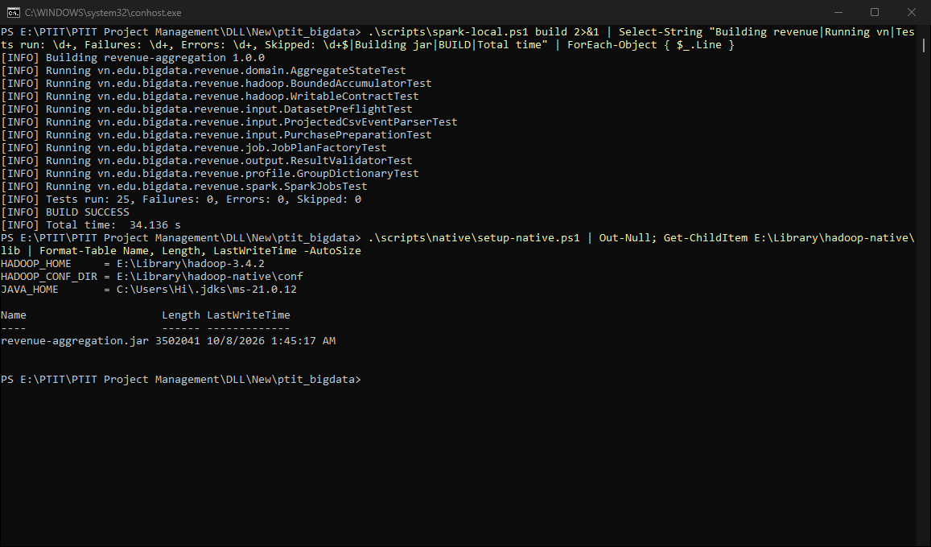
Hình 15. Build và test trên máy bằng JDK 21
    - Bước 8: Chạy MapReduce trên dữ liệu 7 dòng (tính tay được)
Mục đích. Kiểm tra cả chuỗi HDFS → MapReduce → output với dữ liệu mà người xem tự tính được kết quả.
scripts/native/mr-native.ps1 gọi chương trình qua hadoop jar của bản Hadoop trên máy theo các bước: preflight quét input → chạy từng phương án với 2 reducer → so kết quả giữa các phương án → xuất revenue.csv. Luồng code chi tiết từng dòng nằm ở mục 2.4–2.6 và tài liệu docs/LUONG_CODE_CHI_TIET.md.
hdfs dfs -put -f <repo>\bigdata\src\test\resources\fixtures\events.csv `
/data/ecommerce/fixtures/events.csv
.\scripts\native\mr-native.ps1 /data/ecommerce/fixtures/events.csv native-d0 v1 v2 v3
Kiểm tra. Danh mục 1 ra 60.00 / 3 / 20.00 (dòng view giá 99 bị loại); danh mục 2 ra 0.03 / 3 / 0.01. Khóa “1” nằm ở part-r-00000 và khóa “2” ở part-r-00001, đúng phép chia hash mod 2. Ba phương án cho kết quả giống nhau.
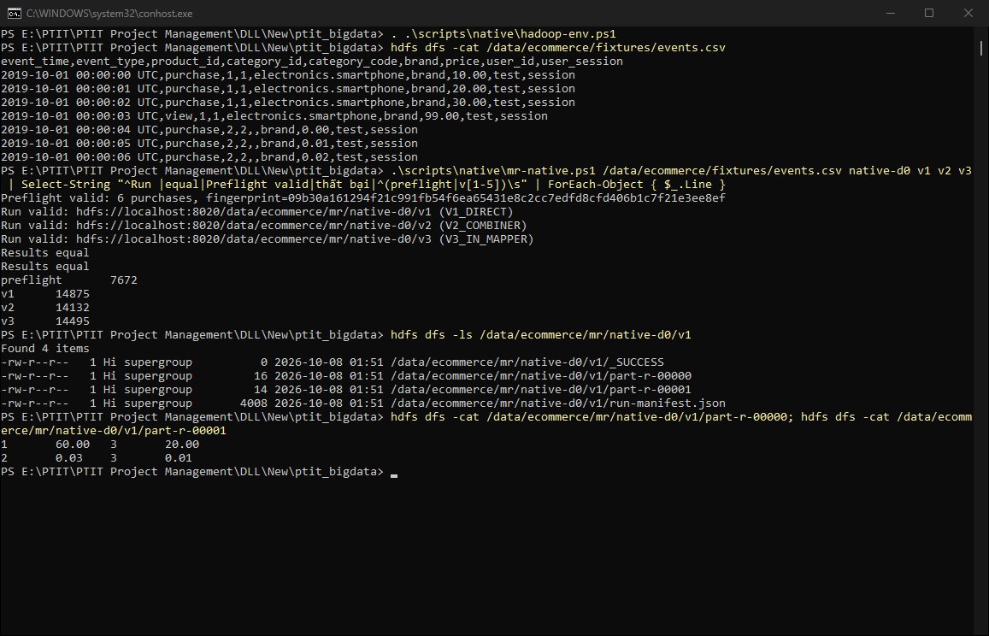
Hình 16. MapReduce trên HDFS native với dữ liệu 7 dòng
    - Bước 9: Tạo mẫu 1% từ cả tháng
Mục đích. Có một tệp nhỏ (khoảng 56 MB) để chạy nhanh toàn bộ luồng trước khi chạy cả tháng.
.\scripts\native\sample-native.ps1 /data/ecommerce/raw/2019-Oct.csv 0.01 21
Preflight quét toàn bộ 42 448 765 dòng (742 849 purchase hợp lệ), sau đó DatasetTool sample giữ một dòng khi băm (URI tệp, vị trí byte, seed 21) rơi vào 1% ngưỡng. Vì URI là một phần của khóa băm, mẫu đọc qua hdfs://localhost:8020 (gọi là D1n) khác mẫu D1 đọc qua hdfs://namenode:8020 trong Docker, dù cùng tỷ lệ và seed. Với cùng URI, chạy lại luôn cho cùng tệp mẫu.
Kiểm tra. Mẫu D1n có 423 160 dòng (56 505 866 byte) và 7 505 purchase. Preflight mất 496 giây, lấy mẫu mất 1 011 giây (một lần chạy).
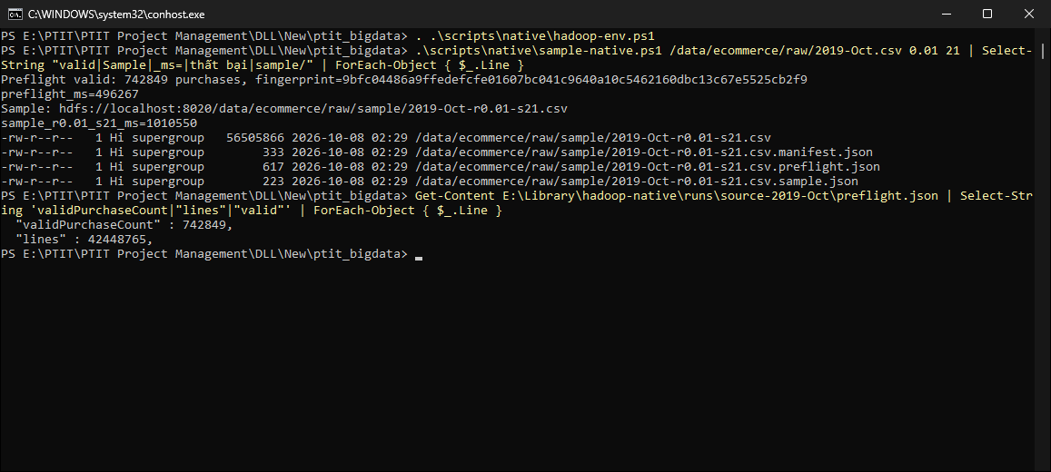
Hình 17. Preflight cả tháng và tạo mẫu 1% trên HDFS native
    - Bước 10: Chạy MapReduce trên mẫu D1n
.\scripts\native\mr-native.ps1 `
/data/ecommerce/raw/sample/2019-Oct-r0.01-s21.csv native-d1 v1 v2 v3
py -3 scripts\mr_counters.py results\native\native-d1\meta
Kiểm tra. Ba phương án đều Run valid và ra cùng 313 danh mục. Counters: 423 160 dòng vào = 1 header + 415 654 không phải purchase + 7 505 purchase hợp lệ, nên không mất dòng nào. V1 gửi 285 202 byte qua shuffle; V2 (combiner) và V3 (gộp trong mapper) chỉ còn 11 906 byte. V3 phát 313 bản ghi thay vì 7 505. run-manifest.json ghi fs.defaultFS = hdfs://localhost:8020, framework = local, Hadoop 3.4.2, Java 21.
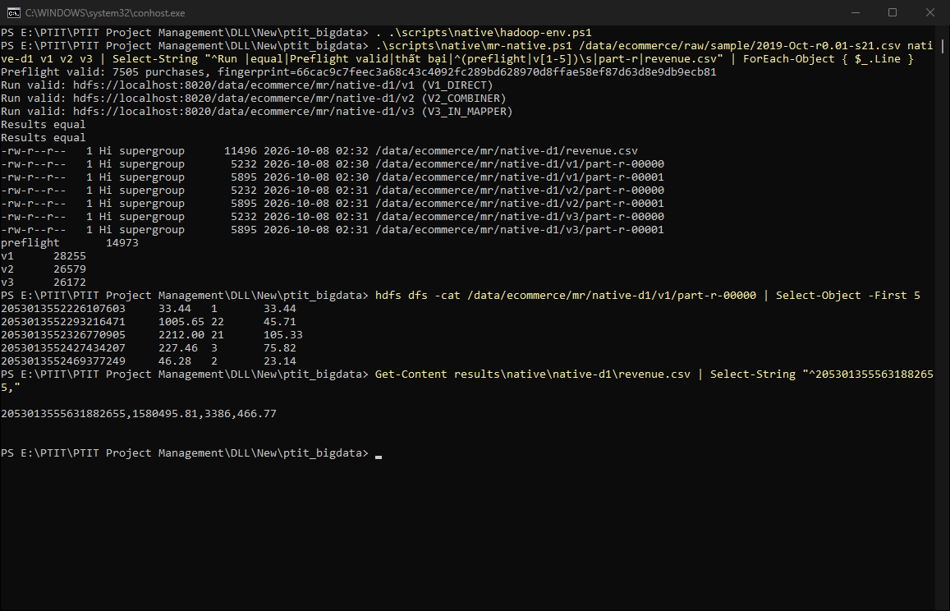
Hình 18. MapReduce V1, V2, V3 trên mẫu D1n
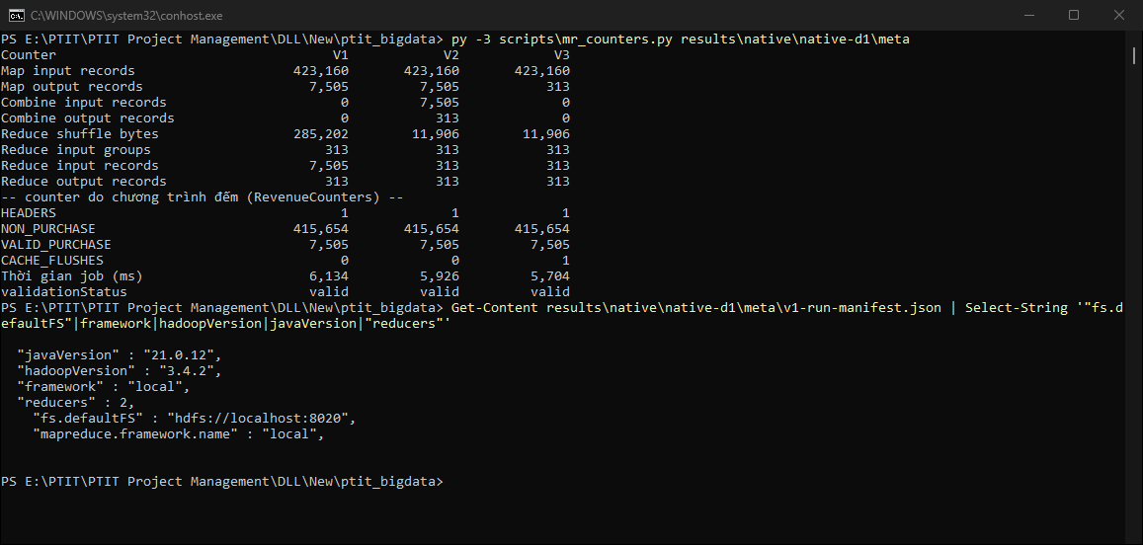
Hình 19. Counters của ba phương án trên D1n
V4 và V5 dùng distributed cache để gửi tệp từ điển tới các task. Trên Windows, LocalJobRunner đặt tệp này bằng symbolic link; tài khoản thường không có quyền tạo symlink (lỗi 1314) nếu chưa bật Developer Mode. Vì vậy V4, V5 được chạy và đo trong môi trường Docker (Linux), xem mục 3.4.
    - Bước 11: Chạy Spark trên cùng dữ liệu HDFS
Mục đích. Chạy toàn bộ luồng Spark: A1 Group By bằng RDD, ETL ra Parquet, A2–A5, đặc trưng sản phẩm A7, nhãn A8.
Spark dùng bản spark-submit trong pyspark 4.0.4, chế độ local[2], đọc và ghi cùng HDFS qua hdfs://localhost:8020 (biến HDFS_URI trong config/spark-local.env). Mỗi job ghi kết quả vào thư mục run_id mới trên HDFS và ghi run_id vào docs/evidence/spark-java/n1-run-ids.tsv.
.\scripts\spark-pipeline.ps1 -Tag n1 `
-InputPath /data/ecommerce/raw/sample/2019-Oct-r0.01-s21.csv
Kiểm tra. A1: 313 nhóm, 7 505 purchase. ETL: 423 160 dòng vào, 423 159 hợp lệ, 1 header bị loại. Đặc trưng: 59 289 sản phẩm, giữ 3 162 sản phẩm có từ 20 lượt xem. Nhãn: 1 281 sản phẩm huấn luyện, 1 426 sản phẩm kiểm tra. Spark UI cho thấy job A1 gồm collect at RevenueJob.java:95 và parquet at RevenueJob.java:188.
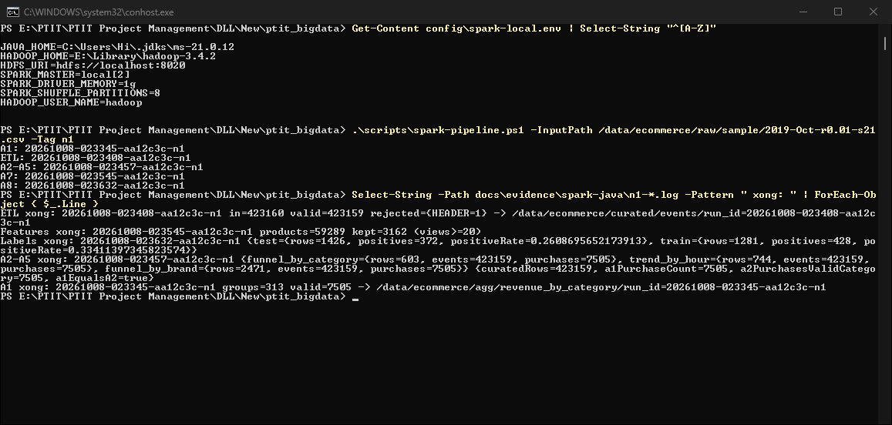
Hình 20. Chạy chuỗi Spark trên mẫu D1n
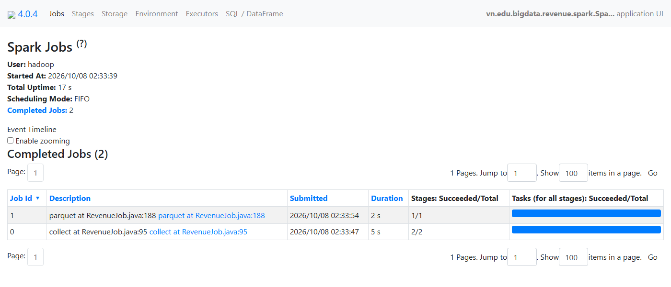
Hình 21. Spark UI của job A1
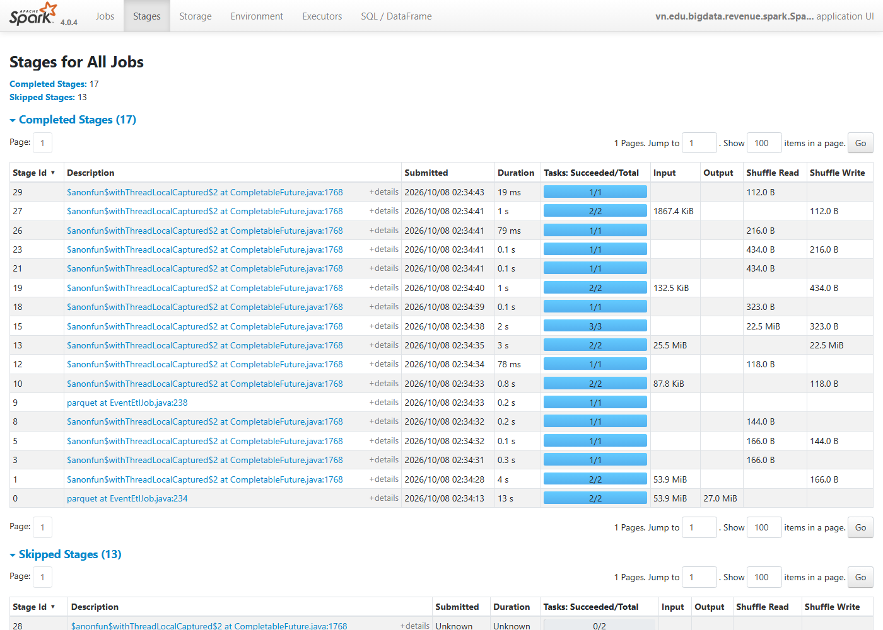
Hình 22. Spark UI của job ETL: các stage đọc CSV và ghi Parquet
    - Bước 12: Đối chiếu MapReduce, Spark và baseline
hdfs dfs -get /data/ecommerce/raw/sample/2019-Oct-r0.01-s21.csv sample-d1n.csv
py -3 scripts\baseline_revenue.py sample-d1n.csv baseline-revenue.csv
$mr = "results\native\native-d1\revenue.csv"
py -3 scripts\compare_revenue.py $mr results\spark\<A1>\revenue.csv
py -3 scripts\compare_revenue.py $mr baseline-revenue.csv
Kiểm tra. Baseline Python (chỉ dùng thư viện chuẩn, không qua Hadoop hay Spark) đọc 313 nhóm, 7 505 purchase. Cả hai lần so khớp đều báo KHỚP: 313 nhóm, so từng cột tổng tiền, số lượt và trung bình dưới dạng chuỗi.
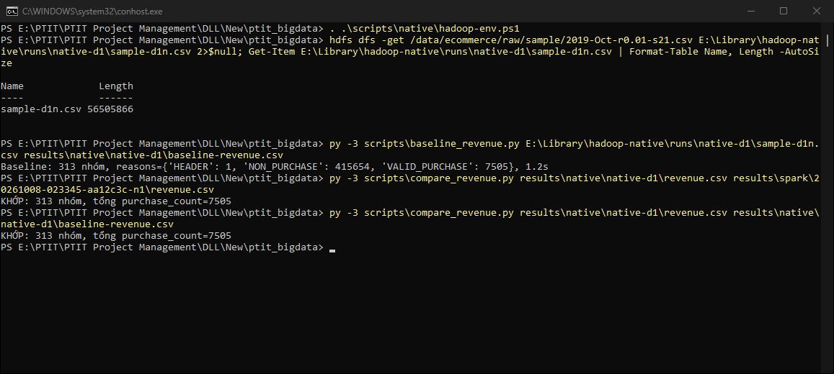
Hình 23. Đối chiếu ba cách tính trên D1n
    - Bước 13: Chạy notebook K-Means và KNN
$env:ML_TAG = "n1"; cd notebooks
$out = "..\results\native\notebooks"
..\.venv\Scripts\jupyter-nbconvert.exe --to notebook --execute `
--output-dir $out --output kmeans_product_n1.ipynb kmeans_product.ipynb
..\.venv\Scripts\jupyter-nbconvert.exe --to notebook --execute `
--output-dir $out --output knn_classifier_n1.ipynb knn_classifier.ipynb
Kiểm tra. Notebook đọc đặc trưng của lần chạy n1 trên HDFS, ghi mô hình vào /data/ecommerce/ml/ và bản sao notebook có output vào results\native\notebooks (không ghi đè notebook chạy cả tháng). Kết quả trên D1n: K-Means chọn K = 2, silhouette 0,691, hai cụm 2 688 và 474 sản phẩm. KNN có F1 0,527, cao hơn baseline luật lịch sử (0,507) và thấp hơn Logistic Regression (0,570), cùng xu hướng với kết quả cả tháng ở mục 3.5. Tuy nhiên tập kiểm tra của D1n chỉ có 1 426 sản phẩm; khoảng tin cậy 95% bootstrap của chênh lệch F1 giữa KNN và baseline luật lịch sử là [−0,007; 0,049], có chứa 0, nên trên mẫu này chưa thể kết luận KNN tốt hơn baseline. Nhận định so sánh trong báo cáo dựa trên kết quả cả tháng. Dòng “ERROR: The process … not found” là do nbconvert dọn tiến trình kernel lúc kết thúc, không ảnh hưởng kết quả.
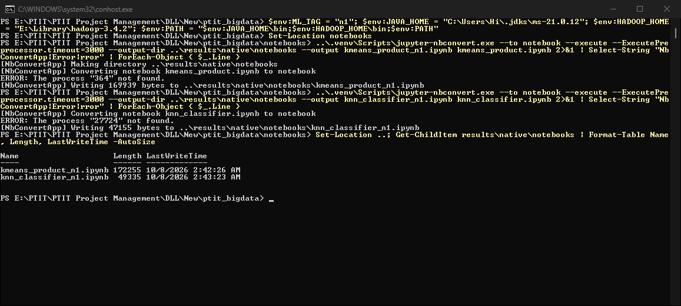
Hình 24. Chạy hai notebook ML trên đặc trưng của D1n
    - Bước 14: Xuất kết quả cho web
.\scripts\spark-local.ps1 submit publish --tag n1 `
--revenue-run-id <A1> --etl-run-id <ETL> --metrics-run-id <A2-A5> `
--mr-output hdfs://localhost:8020/data/ecommerce/mr/native-d1/v1 `
--kmeans-run-id <KMEANS> --knn-run-id <KNN> `
--benchmarks-dir docs\evidence\bench\serving
.\scripts\native\serving-sync-native.ps1 -RunId <SERVING_RUN>
Job publish gom các bảng tổng hợp, kết quả đối chiếu MR – Spark, chỉ số thực nghiệm và mô hình thành serving run 20261008-024446-aa12c3c-n1 (29 tệp) trên HDFS, kèm manifest.json ghi SHA-256 từng tệp. serving-sync-native.ps1 tải run về E:\Library\hadoop-native\serving, kiểm tra lại mã băm và đặt làm run mặc định. Bản cả tháng đã commit được chép vào cùng thư mục để web chọn được cả hai. Các dòng lỗi “Failed to delete … Temp\spark-…” khi Spark tắt là hạn chế đã biết của Spark trên Windows (jar còn bị khóa), không ảnh hưởng kết quả.
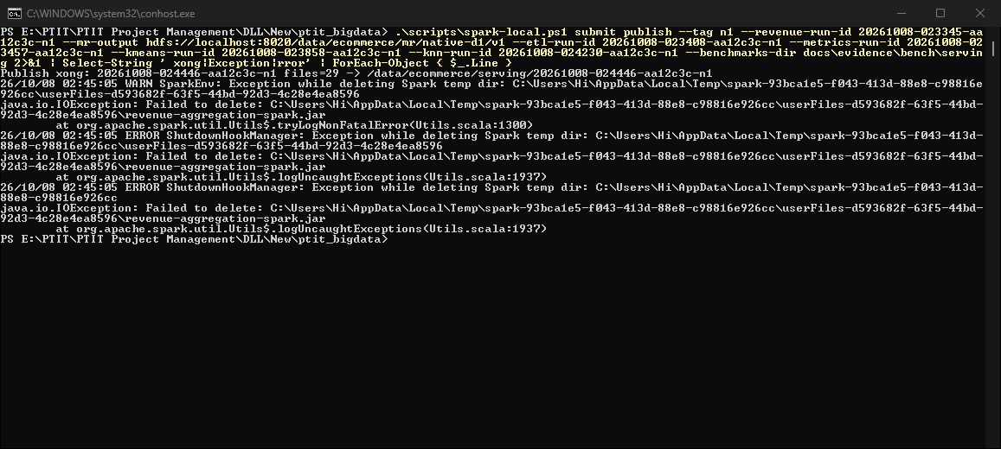
Hình 25. Job publish tạo serving run từ kết quả chạy trên máy
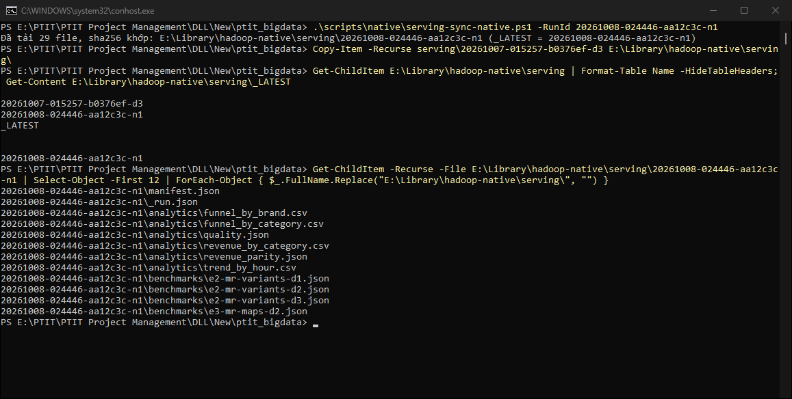
Hình 26. Tải serving run về máy và kiểm tra mã băm
    - Bước 15: Build và chạy ứng dụng web trên máy
.tools\apache-maven-3.9.11\bin\mvn.cmd -B -f webapp\backend\pom.xml clean package
cd webapp\frontend; npm test; npm run build; cd ..\..
# backend :8080 và Vite :5173, mỗi cái một cửa sổ
.\scripts\native\start-web.ps1
Kiểm tra. Backend Spring Boot 3.5.16 build kèm 7 test (gồm test đối chiếu suy luận Java với Spark/numpy), frontend chạy 9 test Vitest và build ra dist. Backend khởi động trong khoảng 3 giây trên cổng 8080 và nạp sẵn mô hình K-Means, KNN của lần chạy n1. /api/health trả về status UP, 2 serving run, run mặc định là n1. Mở http://localhost:5173 thấy web (mục 3.6).
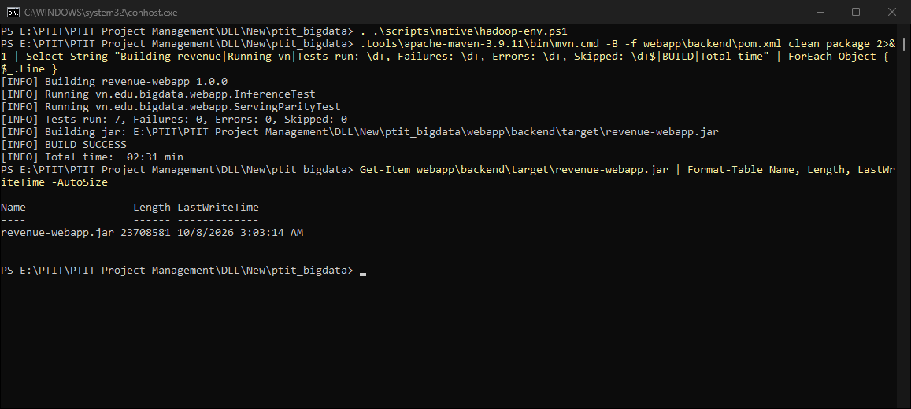
Hình 27. Build backend bằng Maven trên máy
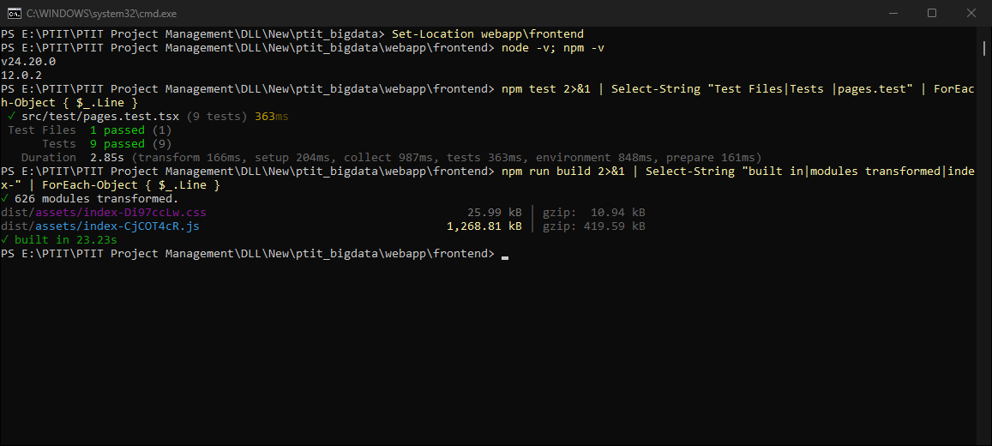
Hình 28. Test và build frontend
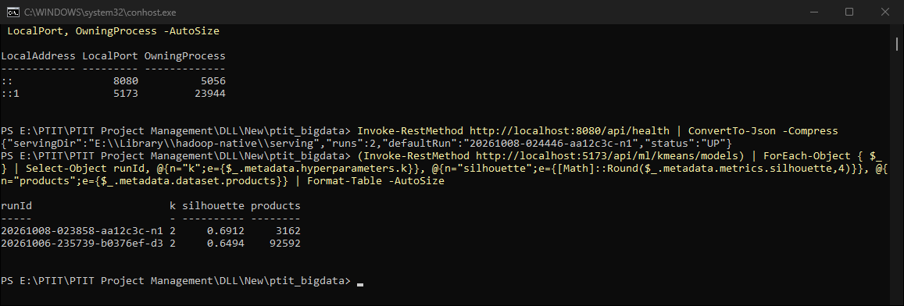
Hình 29. Web chạy trên máy: cổng, trạng thái và danh sách mô hình
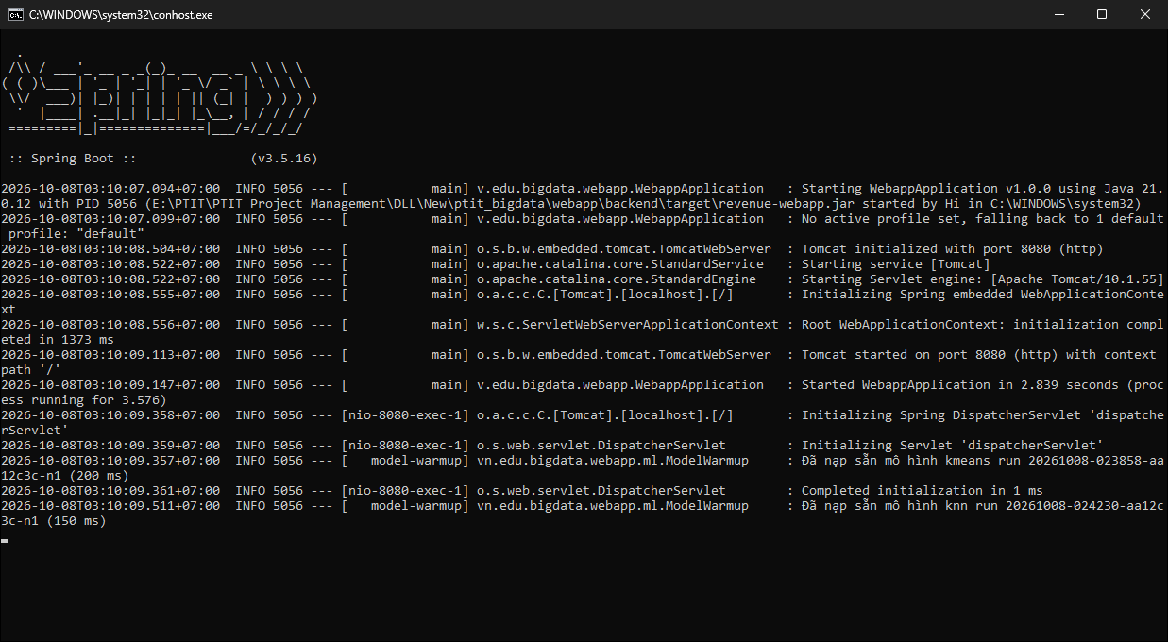
Hình 30. Cửa sổ log của backend Spring Boot
    - Phương án chạy bằng Docker
Repository cũng có phương án Docker: HDFS chạy bằng image apache/hadoop:3.4.2, chương trình MapReduce chạy trong image bigdata (JDK 11, Linux), web chạy bằng hai container (compose.yaml, docs/HUONG_DAN_CHAY.md). Các phép đo hiệu năng E2–E7 ở mục 3.4 được thực hiện trong phương án này, kể cả V4 và V5. Hai phương án dùng cùng mã nguồn và cùng cách đặt dữ liệu trên HDFS. Thời gian đo được ở hai phương án không so trực tiếp với nhau vì môi trường khác nhau: ví dụ nạp tệp 5,67 GB mất 46 giây khi chạy native và 705 giây trong Docker trên WSL2.
Các bước dưới đây ghi lại phương án Docker đã chạy trên cùng laptop. Khác với các hình ở bước 1–15 (chụp cửa sổ PowerShell), các hình trong phần này được dựng lại từ output terminal đã lưu; văn bản gốc của từng hình nằm trong reports/raw/ cùng tên tệp để đối chiếu số liệu. Thời gian trong các hình là một lần chạy để minh họa, không phải số benchmark.
Bước D1: Kiểm tra công cụ. Docker Desktop 29.8.1 chạy trên WSL2, Docker được cấp 8 CPU logic và khoảng 6,2 GB RAM. Trên máy vẫn cần JDK 21, Python 3.12 (pyspark 4.0.4, numpy 2.2.6, pandas 2.3.3) và Node.js 24.20 cho Spark, notebook và web.
docker version; docker compose version; wsl --version
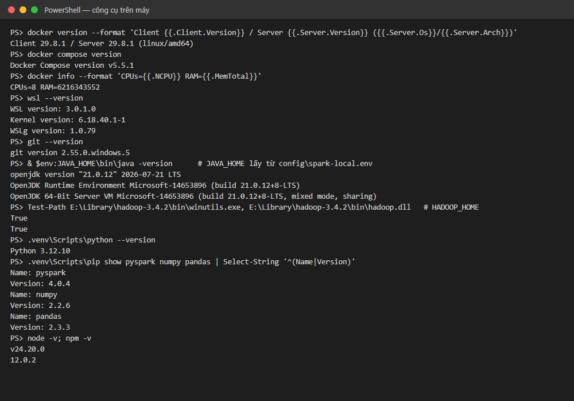
Hình 31. Phiên bản Docker, WSL2 và các công cụ trên máy (phương án Docker)
Bước D2: Khởi động HDFS bằng Docker Compose. compose.yaml khởi động hai container namenode và datanode từ image apache/hadoop:3.4.2. Cấu hình core-site.xml và hdfs-site.xml được sinh từ config/hadoop.env: fs.defaultFS = hdfs://namenode:8020, dfs.replication = 1, dfs.blocksize = 134217728. Các cổng 8020, 9870, 9864, 9866 chỉ mở trên 127.0.0.1. Image này đi kèm JDK 1.8.0_212.
docker compose up -d namenode datanode
docker compose exec namenode hdfs dfsadmin -safemode wait
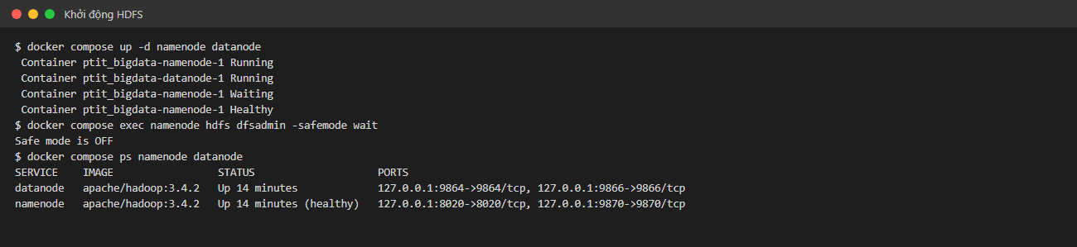
Hình 32. Khởi động NameNode, DataNode bằng Docker Compose; safe mode tắt
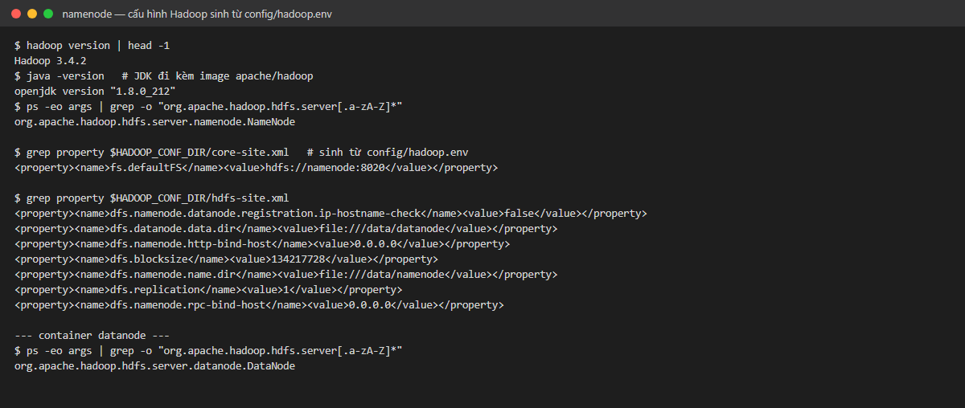
Hình 33. Phiên bản Hadoop, tiến trình NameNode/DataNode và cấu hình sinh từ config/hadoop.env
Bước D3: Build image bigdata và chạy test. Chương trình MapReduce được build và chạy trong image bigdata (JDK 11.0.29, Maven 3.9.11, Hadoop 3.4.2 theo bigdata/pom.xml). Lệnh verify với profile integration chạy 18 unit test và 6 integration test (VariantsIT, RecordReductionIT, JobFailureIT, DatasetToolIT), tất cả đạt.
docker compose run --rm bigdata ./mvnw -B -pl bigdata -Pintegration verify
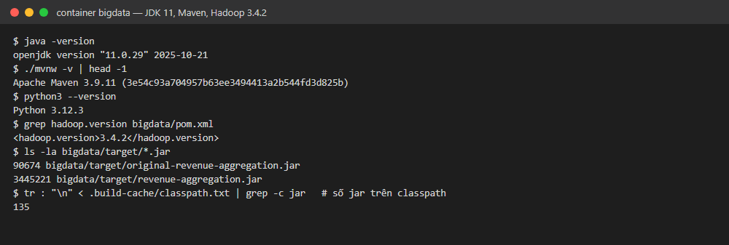
Hình 34. Môi trường trong image bigdata: JDK 11, Maven 3.9.11, Hadoop 3.4.2
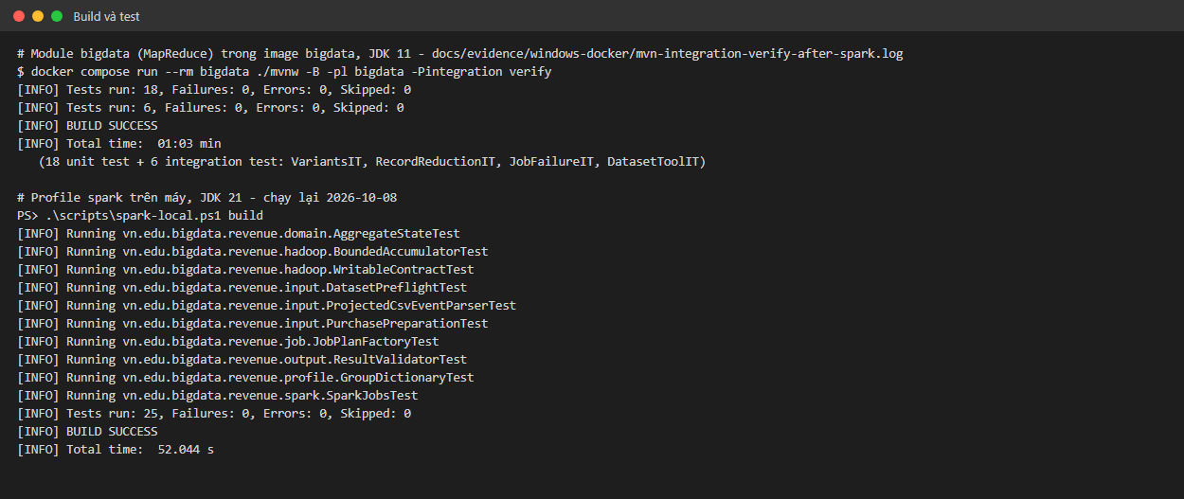
Hình 35. Kết quả test: 18 + 6 test trong Docker (JDK 11) và 25 test của profile spark trên máy (JDK 21)
Bước D4: Nạp dữ liệu và kiểm tra HDFS. scripts/hdfs-ingest.sh chạy trong container namenode, đọc tệp từ thư mục data/raw được mount vào container. Lần nạp đầu (05/10/2026) mất 705 giây; chạy lại báo SKIP và không ghi đè. dfsadmin -report cho thấy 1 DataNode live, không có block thiếu hoặc thiếu bản sao. Các vùng dữ liệu trên HDFS gồm raw, curated, agg, features, ml, mr, serving; mẫu D1 (1%) và D2 (10%) nằm trong raw/sample kèm tệp manifest, preflight và sample.
docker compose exec namenode bash /opt/bigdata/scripts/hdfs-ingest.sh 2019-Oct.csv
docker compose exec namenode hdfs dfsadmin -report
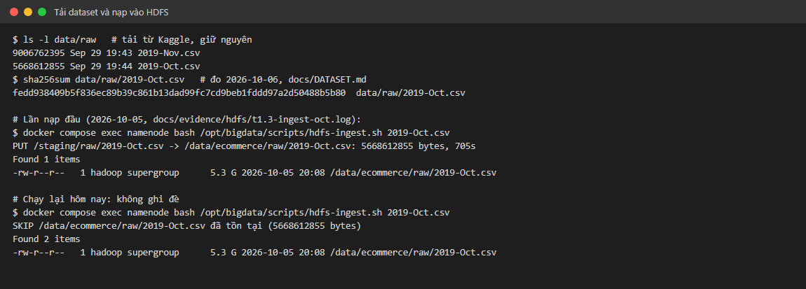
Hình 36. Tệp gốc, mã SHA-256 và nạp vào HDFS trong Docker: lần đầu và lần chạy lại (SKIP)
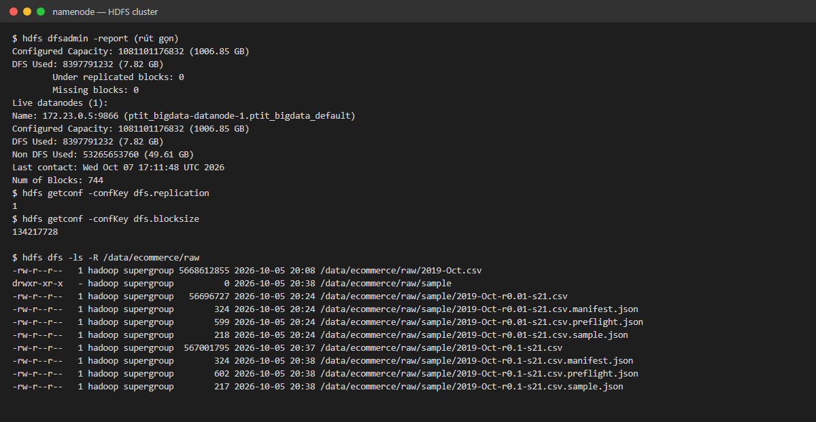
Hình 37. Báo cáo cụm HDFS trong Docker: 1 DataNode live, replication 1, block 128 MB
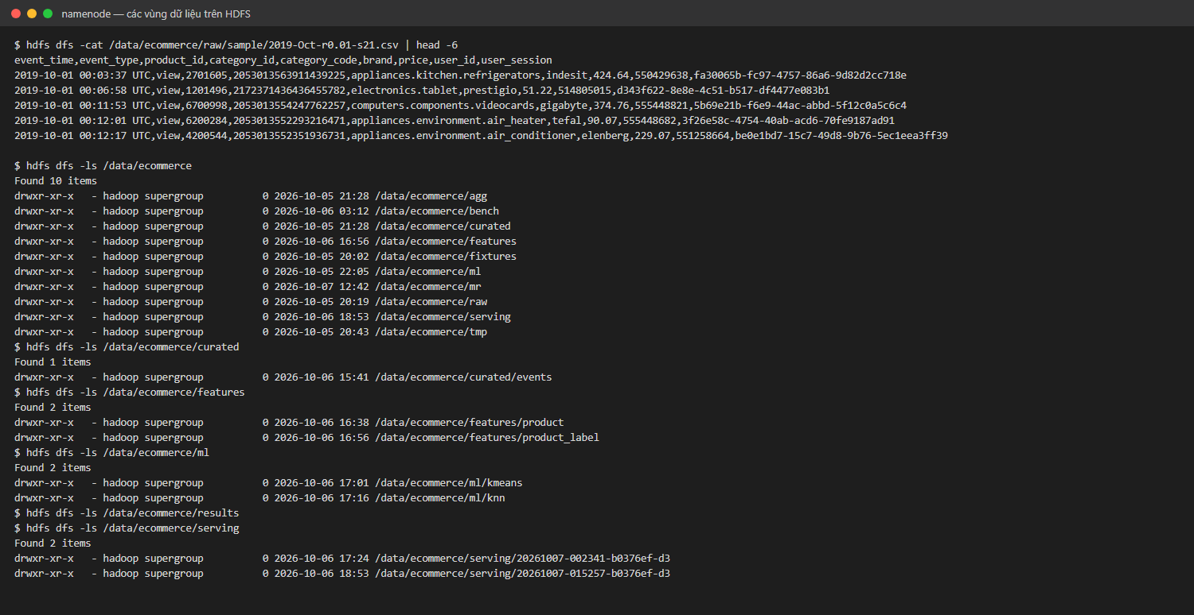
Hình 38. Các vùng dữ liệu trên HDFS và phần đầu tệp mẫu D1
Bước D5: MapReduce V1, V2, V5 trên mẫu D1. scripts/hdfs-mr.sh chạy preflight, tạo dictionary cho V4/V5 (profile tìm thấy 308 nhóm), chạy V1, V2, V5 với hai reducer, so kết quả giữa các phương án và xuất revenue.csv. Ba lần chạy đều valid và cho cùng kết quả. V5 chỉ phát 2 bản ghi qua shuffle (Bảng 12). Đọc output thấy danh mục 2053013555631882655 có tổng 1 565 282,93, 3 387 lượt mua, trung bình 462,14, đúng như dòng “Reduce, mẫu 1%” ở Bảng 6. Trong Docker, V4 và V5 chạy được vì Linux không bị giới hạn tạo symbolic link như trên Windows.
docker compose run --rm bigdata scripts/hdfs-mr.sh \
/data/ecommerce/raw/sample/2019-Oct-r0.01-s21.csv 20261008-report-d1 v1 v2 v5
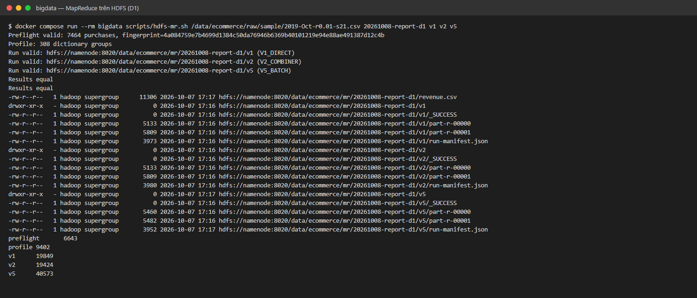
Hình 39. MapReduce V1, V2, V5 trên mẫu D1 trong Docker: input, output part-r-* và revenue.csv trên HDFS
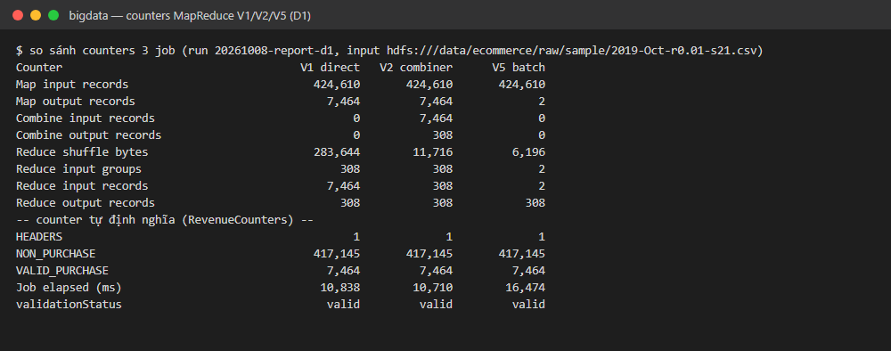
Hình 40. Counters của V1, V2, V5 trên mẫu D1 (Docker)
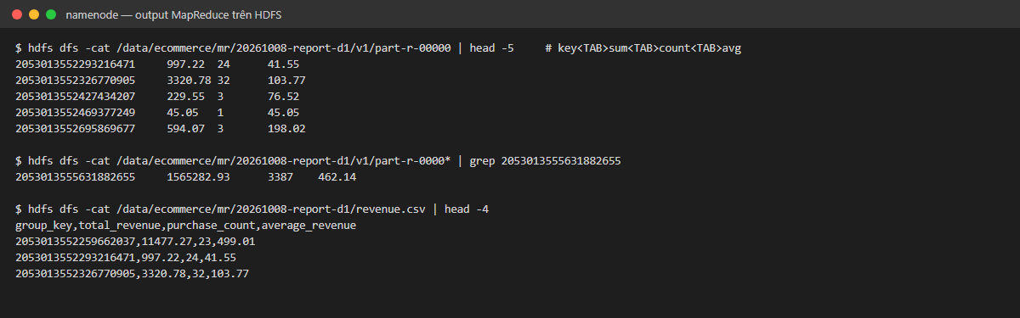
Hình 41. Nội dung part-r-00000 và revenue.csv trên HDFS
Bước D6: Spark đọc HDFS trong Docker. Spark chạy trên máy (local[2]) và đọc HDFS trong Docker qua cổng 8020 được chuyển tiếp. Job A1 trên mẫu D2 cho 495 nhóm, 74 120 purchase, ghi Parquet kèm _run.json (phiên bản, tham số, thời gian từng giai đoạn). Spark UI cho thấy job gồm hai stage: stage 0 (flatMapToPair at RevenueJob.java:83) đọc 541,0 MiB với 5 task và ghi 40,1 KiB dữ liệu shuffle; stage 1 (collect at RevenueJob.java:95) chạy 2 task và đọc lại đúng 40,1 KiB đó. Lượng dữ liệu qua shuffle nhỏ vì reduceByKey đã gộp (sum, count) ở phía map, tương tự combiner của V2. Job ETL trên cả tháng ghi Parquet nén snappy, chia thư mục theo event_date, tổng 1,5 GB so với 5,3 GB của tệp CSV trên HDFS.
.\scripts\spark-local.ps1 submit revenue `
--input /data/ecommerce/raw/sample/2019-Oct-r0.1-s21.csv --tag d2
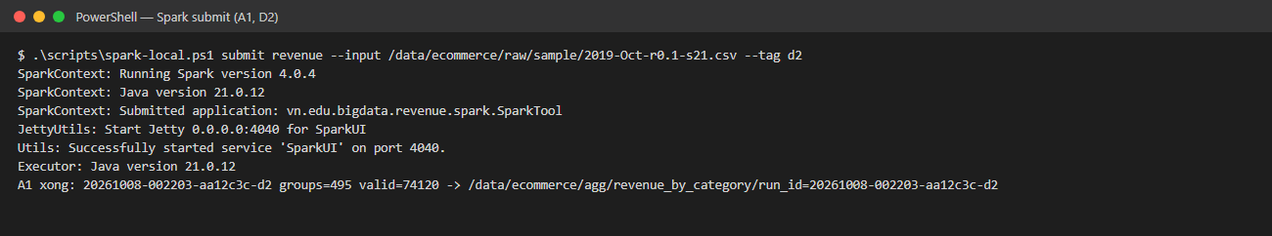
Hình 42. Chạy Spark A1 trên mẫu D2
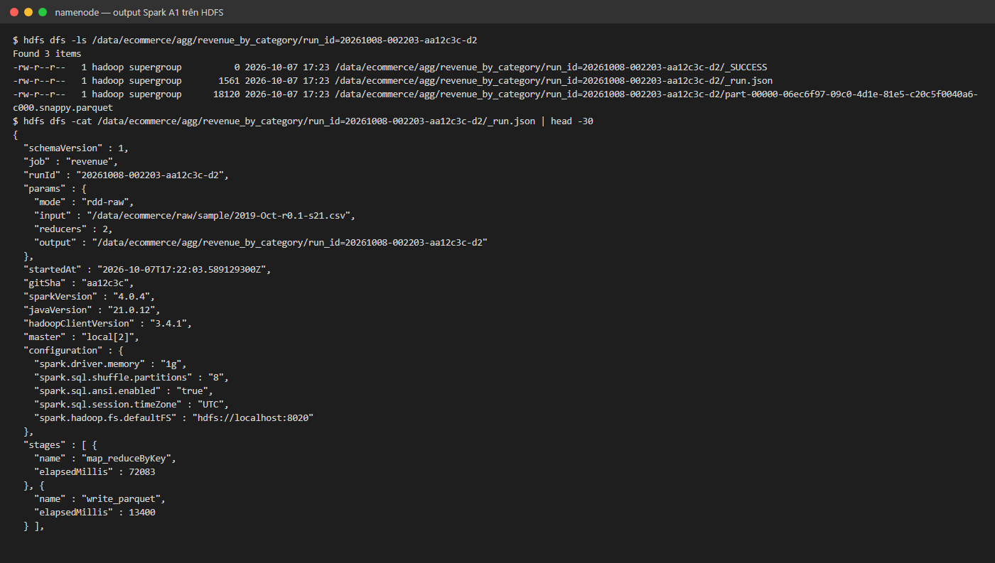
Hình 43. Output Parquet và _run.json của job A1 trên HDFS
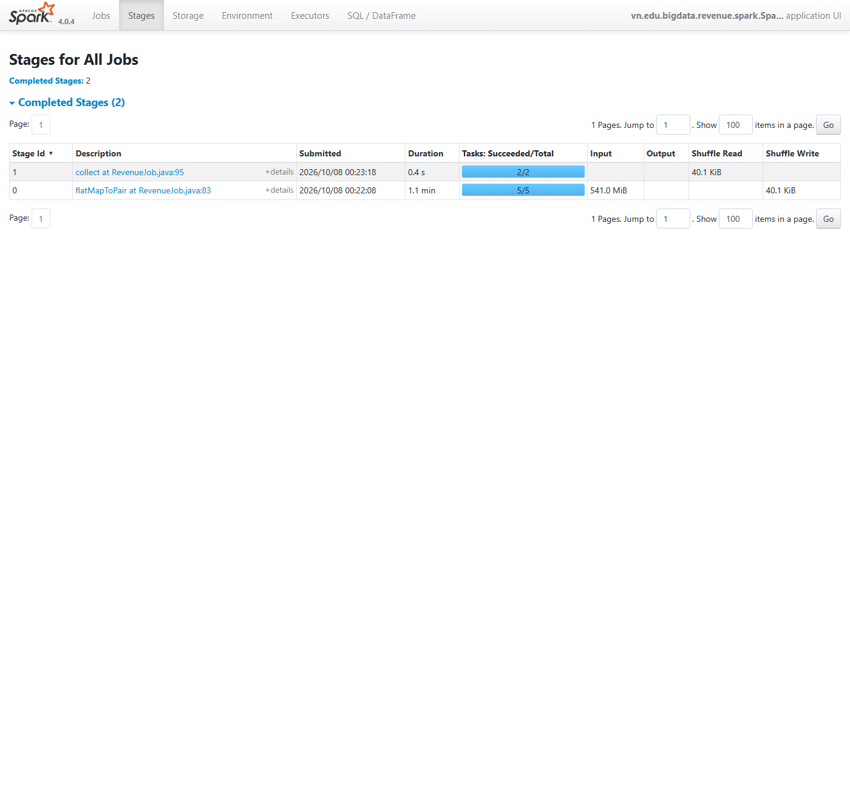
Hình 44. Spark UI của job A1 trên D2: hai stage và lượng dữ liệu shuffle
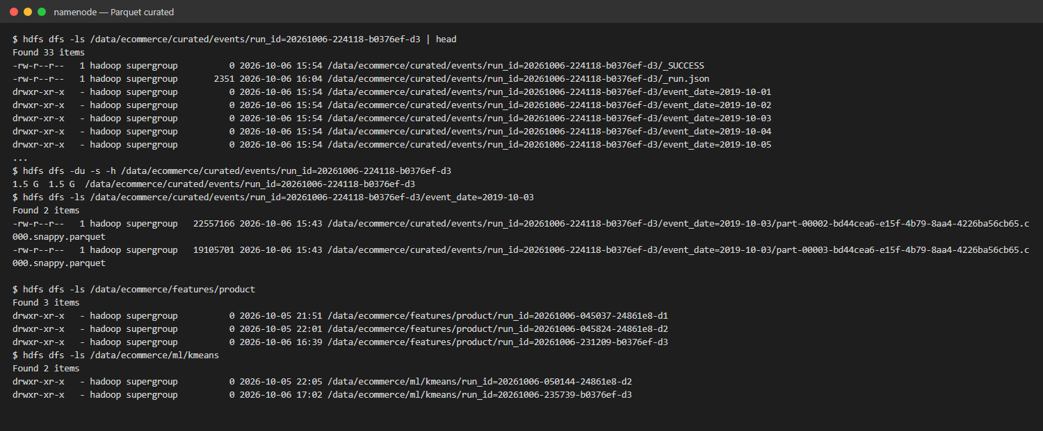
Hình 45. Dữ liệu curated dạng Parquet phân vùng theo event_date (cả tháng)
Bước D7: Chạy web bằng Docker. Profile web của compose chạy hai container: web-backend (Spring Boot) và web-frontend (Nginx phục vụ bản build React và chuyển /api tới backend). /api/health trả về status UP, 2 serving run, run mặc định là bản cả tháng 20261007-015257-b0376ef-d3. Log backend có dòng nạp sẵn mô hình K-Means và KNN.
docker compose --profile web up -d
curl -s localhost:8080/api/health
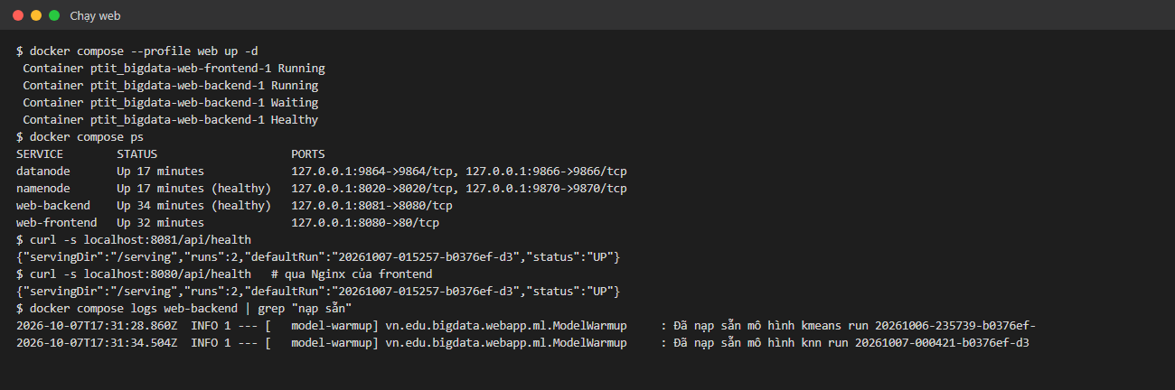
Hình 46. Hai container web và kết quả /api/health (phương án Docker)
    - Chạy lại an toàn và các sự cố đã gặp
Mọi bước đều ghi vào thư mục mới theo run_id và từ chối nếu thư mục đã tồn tại (MapReduce kiểm tra output, Spark dùng chế độ errorifexists). Tệp raw không bị ghi đè, và serving run không bị sửa sau khi tạo. Vì vậy chạy lại một bước không làm hỏng kết quả cũ. Bảng sau ghi các sự cố đã gặp khi cài đặt trên Windows.
Bảng 9. Sự cố khi cài đặt trên Windows và cách xử lý
Hiện tượng | Nguyên nhân | Cách xử lý
Lệnh hdfs báo lỗi lạ hoặc không đọc được cấu hình | Script .cmd của Hadoop không xử lý được đường dẫn có dấu cách | Đặt cấu hình, dữ liệu, jar ở E:\Library\hadoop-native (không dấu cách)
'cho' is not recognized … khi chạy hdfs | hadoop-env.cmd xuống dòng kiểu LF và có ký tự tiếng Việt | Tệp .cmd dùng ASCII, xuống dòng CRLF
NameNode dùng C:\tmp\hadoop-<user> | Cửa sổ mới không nhận HADOOP_CONF_DIR | Script khởi động riêng cho từng daemon đặt biến môi trường tường minh
V4/V5: CreateSymbolicLink error (1314) | Tài khoản thường không được tạo symlink | Bật Developer Mode, hoặc chạy V4/V5 trong Docker
Spark báo getSubject is not supported | Chạy bằng JDK 23 trở lên | JAVA_HOME trỏ tới JDK 21
PowerShell dừng script khi Hadoop in log | Log INFO của Hadoop ghi ra stderr | Kiểm tra bằng mã thoát thay vì để PowerShell dừng khi gặp lỗi
Java nhận sai tham số -Dstdout.encoding=UTF-8 | PowerShell tách đối số tại dấu chấm | Đặt tham số trong dấu nháy
Failed to delete … Temp\spark-… khi Spark tắt | Jar còn bị khóa trên Windows | Bỏ qua; kết quả đã ghi xong
  - Kiểm thử tính đúng
Bảng 10. Bằng chứng kiểm thử
Kiểm thử | Nội dung xác minh | Kết quả ghi nhận
Unit tests | Money, AggregateState, parser, accumulator, dictionary, writable, validator | 18 test đạt
Integration tests | Năm variant, nhiều split/reducer, empty input, failure path | 6 test đạt
Python tests | Workload generator và benchmark summary | 5 test đạt
VariantsIT | Oracle thủ công: nhóm 1 = 60.00/3/20.00; nhóm 2 = 0.03/3/0.01 | V1 đến V5 giống nhau
RecordReductionIT | 600 purchase, 3 group, 1 mapper, 2 reducer | Map output 600, 600, 3, 3, 2
Đối chiếu MR – Spark – baseline | So (category_id, sum, count) từng nhóm trên D1, D2 và cả tháng | Khớp: 308, 495 và 567 nhóm; 742 849 purchase
Demo 7 dòng trên Docker | V1–V5 trên fixture có kết quả tính tay | 1 = 60.00/3/20.00; 2 = 0.03/3/0.01
Suy luận trên web | Java tính lại cụm K-Means và dự đoán KNN từ artifact | Trùng Spark/numpy 100%
Build profile spark trên Windows | mvnw verify bằng JDK 21: 9 lớp test MapReduce và SparkJobsTest | 25 test đạt
Ứng dụng web | Backend: InferenceTest, ServingParityTest; frontend: Vitest cho các trang | Backend 7 test đạt; frontend 9 test đạt

ResultValidator đọc tất cả part-r-*, từ chối khóa trùng, kiểm tra tổng count và so sum/count chính xác giữa các variant. RevenueTool còn kiểm tra lại checksum input sau job. Một thư mục có _SUCCESS nhưng có malformed CSV hoặc input thay đổi vẫn không được đánh dấu valid.
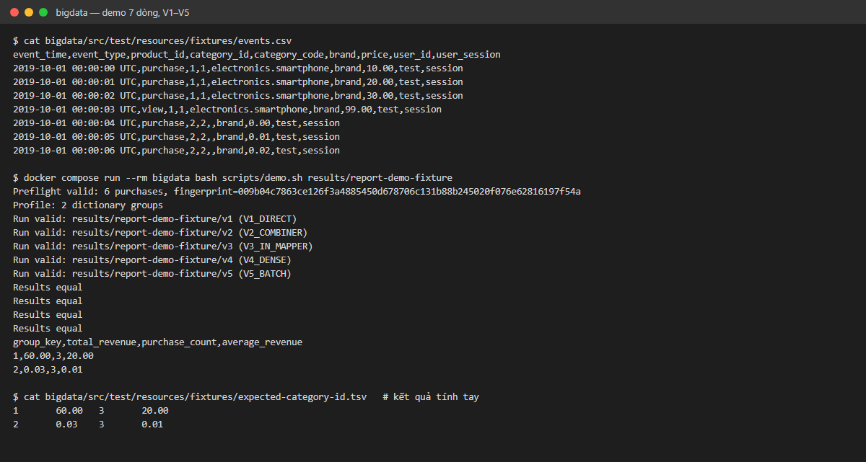
Hình 47. Demo trên dữ liệu 7 dòng: năm phương án cho cùng kết quả tính tay
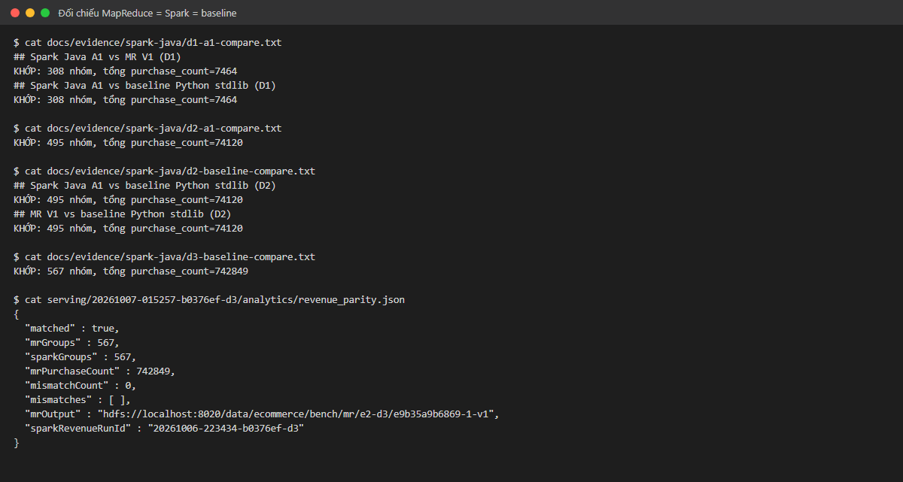
Hình 48. Đối chiếu kết quả giữa MapReduce, Spark và baseline Python
  - Kết quả benchmark
Phần đầu mục này giữ kết quả benchmark trên dữ liệu synthetic đã đo ở phiên bản trước để minh họa xu hướng: 200.000 purchase, 32 category, seed 21, một mapper, hai reducer, cache 10.000 và không nén, chạy trên macOS arm64. Mỗi variant chạy một warmup và ba lượt đo theo thứ tự ngẫu nhiên. Poll interval 100 ms được áp dụng chung để giảm sai lệch do thời gian chờ client. Phần sau là thực nghiệm trên dữ liệu Kaggle thật.
Bảng 11. Kết quả benchmark trung vị
Variant | Job ms | CLI ms | CLI cộng profile ms | Map record | Reduce record | Shuffle byte | Speedup
V1 | 1266 | 2586 | 2586 | 200000 | 200000 | 4137536 | 1.00x
V2 | 1158 | 2427 | 2427 | 200000 | 32 | 674 | 1.09x
V3 | 1051 | 2318 | 2318 | 32 | 32 | 674 | 1.20x
V4 | 1146 | 2485 | 3570 | 32 | 32 | 674 | 1.10x
V5 | 851 | 2158 | 3243 | 2 | 2 | 676 | 1.49x

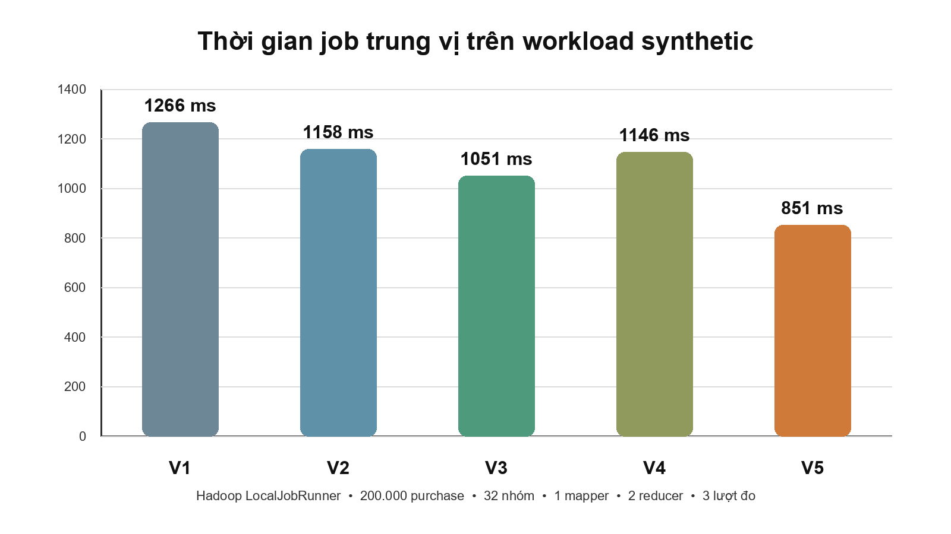
Hình 49. Thời gian job trung vị trên workload synthetic
V3 giảm map output từ 200.000 xuống 32 vì tổng hợp trước context.write. V5 tiếp tục giảm số record sort xuống hai batch, nhưng shuffle byte gần V2 đến V4 vì batch vẫn chứa 32 aggregate entry. V5 có job median 851 ms, nhanh hơn V1 khoảng 1,49 lần trong phép đo này.
V4 không nhanh hơn V3 trên workload đã đo. Khi cache V3 đủ chứa 32 key, cả hai đều emit 32 record; V4 phải trả thêm chi phí tải và kiểm tra dictionary. Chi phí profile là 1085 ms; khi cộng profile vào lần dùng đầu, V4 và V5 lần lượt đạt 3570 ms và 3243 ms, cao hơn CLI baseline 2586 ms. Dictionary chỉ có lợi rõ hơn khi được tái sử dụng cho nhiều truy vấn hoặc khi cache V3 không đủ.
    - Thực nghiệm trên dữ liệu thật
Ba bộ dữ liệu: D1 là mẫu 1% (424 610 dòng), D2 là mẫu 10% (4 246 194 dòng), D3 là cả tháng 10/2019 (42 448 765 dòng tính cả header). Mỗi cấu hình chạy một lần khởi động rồi đo ba lần; bảng ghi trung vị, nhanh nhất và chậm nhất, đơn vị mili giây. Mọi lần chạy được so khớp với kết quả tham chiếu. Các phép đo này chạy trong phương án Docker. Bảng counters dưới đây là một lần chạy trên D1 trong Docker, không phải phép đo thời gian.
Bảng 12. Counters của MapReduce V1, V2, V5 trên mẫu D1 (Docker)
Counter | V1 | V2 | V5
Map input records | 424 610 | 424 610 | 424 610
Map output records | 7 464 | 7 464 | 2
Combine output records | 0 | 308 | 0
Reduce shuffle bytes | 283 644 | 11 716 | 6 196
Reduce input records | 7 464 | 308 | 2
Reduce output records | 308 | 308 | 308
HEADERS (1) + NON_PURCHASE (417 145) + VALID_PURCHASE (7 464) = 424 610 dòng vào: không dòng nào bị mất. V2 không giảm số bản ghi map phát ra mà giảm dữ liệu qua shuffle từ 283 644 xuống 11 716 byte. V5 gói toàn bộ thành hai bản ghi, mỗi reducer nhận một.
Bảng 13. Thời gian job MapReduce trên cả tháng (D3), ms
Phương án | Trung vị | Nhanh nhất | Chậm nhất
MR V1 | 189 970 | 180 149 | 190 204
MR V2 | 185 022 | 166 170 | 185 153
MR V5 | 61 236 | 59 069 | 74 822
Bảng 14. Spark A1 trên D3 theo API và định dạng đầu vào (local[2]), ms
Cấu hình | Trung vị | Nhanh nhất | Chậm nhất
RDD trên CSV | 227 302 | 218 846 | 231 547
DataFrame trên CSV | 272 220 | 271 424 | 273 698
DataFrame trên Parquet đã làm sạch | 18 279 | 15 287 | 18 719
Bảng 15. Thời gian theo kích thước dữ liệu (trung vị, ms)
Cấu hình | D1 | D2 | D3
MR V1 | 4 753 | 29 221 | 189 970
MR V5 | 3 206 | 10 418 | 61 236
Spark RDD local[2] | 4 989 | 28 345 | 227 302
Spark DataFrame Parquet local[2] | 7 512 | 10 182 | 18 279
Trên cả tháng, V5 nhanh hơn V1 khoảng 3,1 lần và tách biệt rõ hơn so với mẫu nhỏ, vì chi phí cố định của job chiếm tỷ trọng nhỏ dần. Spark đọc Parquet chỉ cần ba cột đã làm sạch, nên nhanh hơn nhiều so với đọc CSV; con số này chưa tính chi phí ETL một lần. Không so trực tiếp MR với Spark để kết luận engine nào nhanh hơn: MR chạy trong container Linux cùng mạng Docker với DataNode, còn Spark chạy trên Windows và đọc HDFS qua cổng do Docker/WSL2 chuyển tiếp. Bảng đầy đủ E2–E7 nằm trong docs/evidence/bench/SUMMARY.md.
  - Mở rộng: phân cụm K-Means và phân loại KNN
Học máy là phần mở rộng sau Group By, chạy trên đặc trưng đã tổng hợp chứ không chạy trên sự kiện thô. Đơn vị quan sát là một sản phẩm trong tháng 10/2019.
    - Đặc trưng sản phẩm
ProductFeaturesJob đọc Parquet đã làm sạch, groupBy(product_id) để đếm lượt xem, thêm giỏ, mua, số người xem khác nhau và giá trung vị, sau đó tạo bảy đặc trưng: log1p của lượt xem, thêm giỏ, mua, giá trung vị, số người xem, cùng tỷ lệ thêm giỏ và tỷ lệ mua trên lượt xem. Lấy log1p vì số đếm lệch rất mạnh (Hình dưới); chỉ giữ sản phẩm có ít nhất 20 lượt xem để tỷ lệ có nghĩa, còn 92 592 sản phẩm.
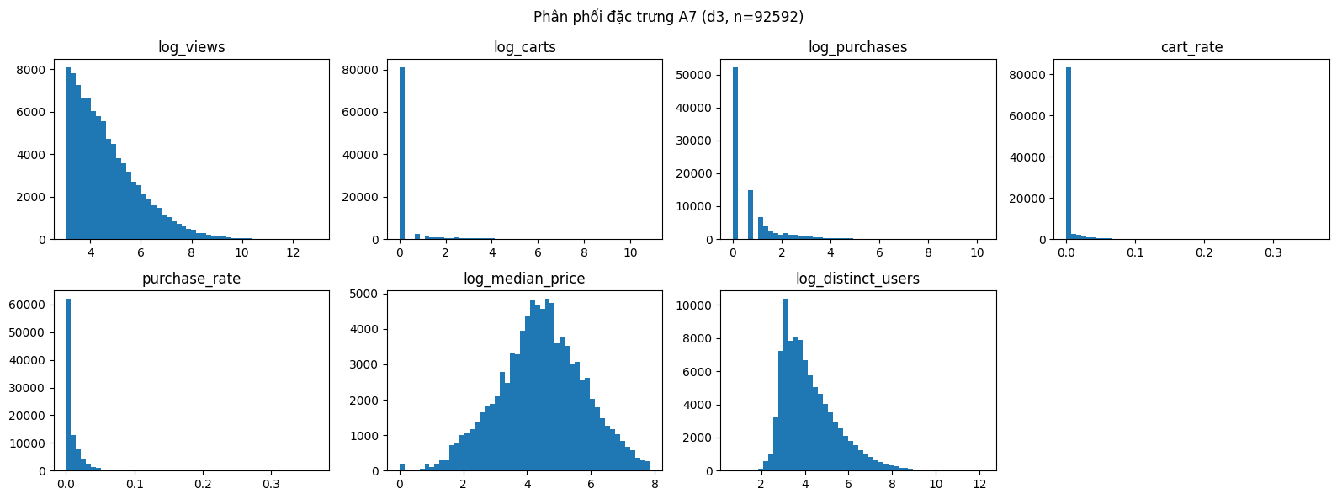
Hình 50. Phân phối bảy đặc trưng sản phẩm trên cả tháng (n = 92 592)
    - K-Means phân cụm sản phẩm
Câu hỏi: các sản phẩm có tạo thành những nhóm hành vi khác biệt rõ hay không. Đặc trưng được chuẩn hóa bằng StandardScaler (trừ trung bình, chia độ lệch chuẩn) để không đặc trưng nào lấn át khoảng cách. K-Means của Spark MLlib (khởi tạo k-means||, tối đa 50 vòng) chạy với K từ 2 đến 10, mỗi K ba seed. Luật chọn được cố định trước: lấy K có silhouette trung bình cao nhất, hòa thì chọn K nhỏ hơn. Inertia luôn giảm khi K tăng nên chỉ dùng để tham khảo.
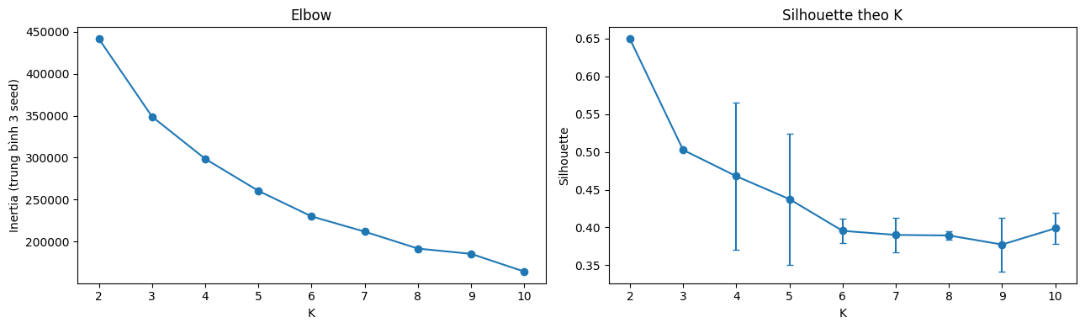
Hình 51. Inertia và silhouette theo K (trung bình ba seed)
Bảng 16. Silhouette của K-Means so với hai baseline
Mô hình | Silhouette
K-Means, K = 2, seed 1 | 0,649
Baseline 1: xáo trộn độc lập từng cột | 0,316
Baseline 2: chia hai nhóm theo phân vị giá | 0,183
Bảng 17. Hồ sơ hai cụm (giá trị trung bình mỗi sản phẩm)
Cụm | Số sản phẩm | Lượt xem | Lượt mua | Người xem | Giá | Tỷ lệ có lượt mua
0 – bán chạy | 17 356 | 1 911,8 | 40,5 | 1 055,5 | 215,4 | 98,5%
1 – bình thường | 75 236 | 94,0 | 0,5 | 61,0 | 188,1 | 30,9%
K-Means chỉ trả về số thứ tự cụm. Tên “bán chạy” và “bình thường” do nhóm đặt sau khi xem bảng hồ sơ: cụm 0 có trung bình lượt xem gấp khoảng 20 lần và gần như mọi sản phẩm đều có lượt mua. Tâm cụm 0 trong không gian chuẩn hóa nằm khoảng +1,5 độ lệch chuẩn ở lượt xem, lượt mua và số người xem, còn giá chỉ +0,16; nghĩa là hai cụm khác nhau chủ yếu ở mức độ được quan tâm, không phải ở giá. Silhouette 0,649 cao hơn rõ hai baseline, nên cấu trúc hai cụm không phải ngẫu nhiên. Giới hạn: K = 2 cho kết quả dễ đoán; ngành hàng không dùng khi phân cụm và cụm chỉ mô tả tương quan, không giải thích nguyên nhân.
    - KNN dự đoán sản phẩm có được mua trong 7 ngày tới
Bài toán phân loại: tại mốc t0, dùng hành vi 14 ngày trước t0 làm đặc trưng và gán nhãn 1 nếu sản phẩm có ít nhất một lượt mua trong 7 ngày sau t0. Để tránh rò rỉ dữ liệu, tập huấn luyện dùng t0 = 15/10/2019 và tập kiểm tra dùng t0 = 25/10/2019; notebook kiểm tra lại rằng mọi sự kiện đặc trưng đều trước t0, và scaler chỉ fit trên dữ liệu huấn luyện. K và ngưỡng tỷ lệ phiếu được chọn trên tập validation (K ∈ {3, 5, 7, 9, 15}), sau đó mới chấm tập kiểm tra một lần.
Bảng 18. Kết quả trên tập kiểm tra (64 254 sản phẩm, 25,3% nhãn dương)
Mô hình | Precision | Recall | F1 | PR-AUC
KNN, K = 15, ngưỡng 0,40 | 0,606 | 0,637 | 0,621 | 0,671
Baseline: luôn đoán không mua | 0 | 0 | 0 | 0,253
Baseline: đã có lượt mua trong 14 ngày | 0,456 | 0,768 | 0,572 | 0,409
Logistic Regression (Spark MLlib) | 0,606 | 0,671 | 0,637 | 0,718
KNN vượt cả hai baseline; khoảng tin cậy 95% bằng bootstrap của chênh lệch F1 so với baseline luật lịch sử là [0,044; 0,054], không chứa 0. Tuy nhiên Logistic Regression tốt hơn KNN ở cả F1 và PR-AUC, nên nhóm ghi nhận KNN là phương pháp chạy được và có ích so với baseline, không phải mô hình tốt nhất. KNN tính chính xác bằng numpy mất khoảng 405 giây cho tập kiểm tra trên một máy; đây là giới hạn chính khi mở rộng.
  - Ứng dụng web và kịch bản demo
Ứng dụng web chỉ đọc kết quả đã tính, không xử lý dữ liệu thô. Backend Spring Boot đọc thư mục serving, tính lại SHA-256 từng tệp theo manifest.json trước khi dùng, và cài lại phép suy luận bằng Java: K-Means chuẩn hóa vector rồi chọn tâm gần nhất, KNN tìm K láng giềng trong tập huấn luyện. Kết quả trùng 100% với Spark và numpy. Frontend React gọi API của backend. Các hình dưới chụp từ web chạy trên máy (bước 15), đang xem kết quả chạy lại trên mẫu D1n. Ô “Bộ kết quả đang xem” chuyển được sang bản cả tháng.
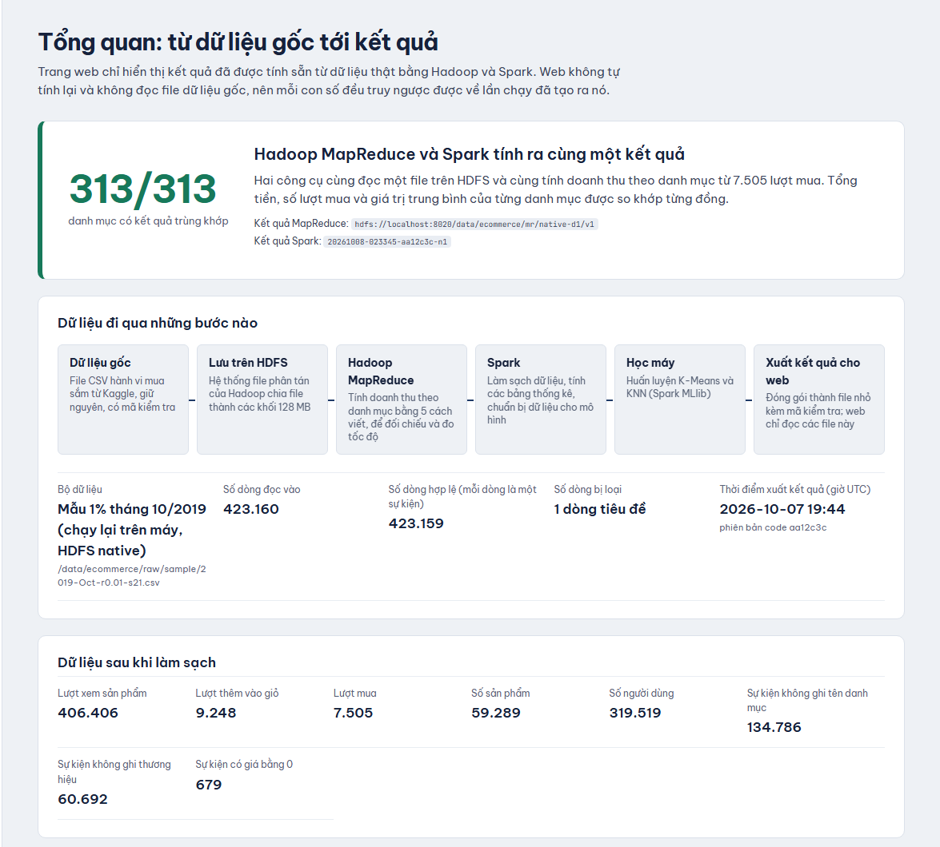
Hình 52. Trang tổng quan: MapReduce và Spark khớp 313/313 danh mục trên D1n
Trang Group By hiển thị bảng doanh thu theo danh mục do job A1 tính. Số liệu trùng revenue.csv của MapReduce trên cùng mẫu D1n, ví dụ danh mục 2053013555631882655 (electronics.smartphone): tổng 1 580 495,81, 3 386 lượt mua, trung bình 466,77. Con số này khác dòng “mẫu 1%” ở Bảng 6 vì Bảng 6 lấy từ mẫu D1 trong Docker; hai mẫu khác nhau như đã giải thích ở bước 9.
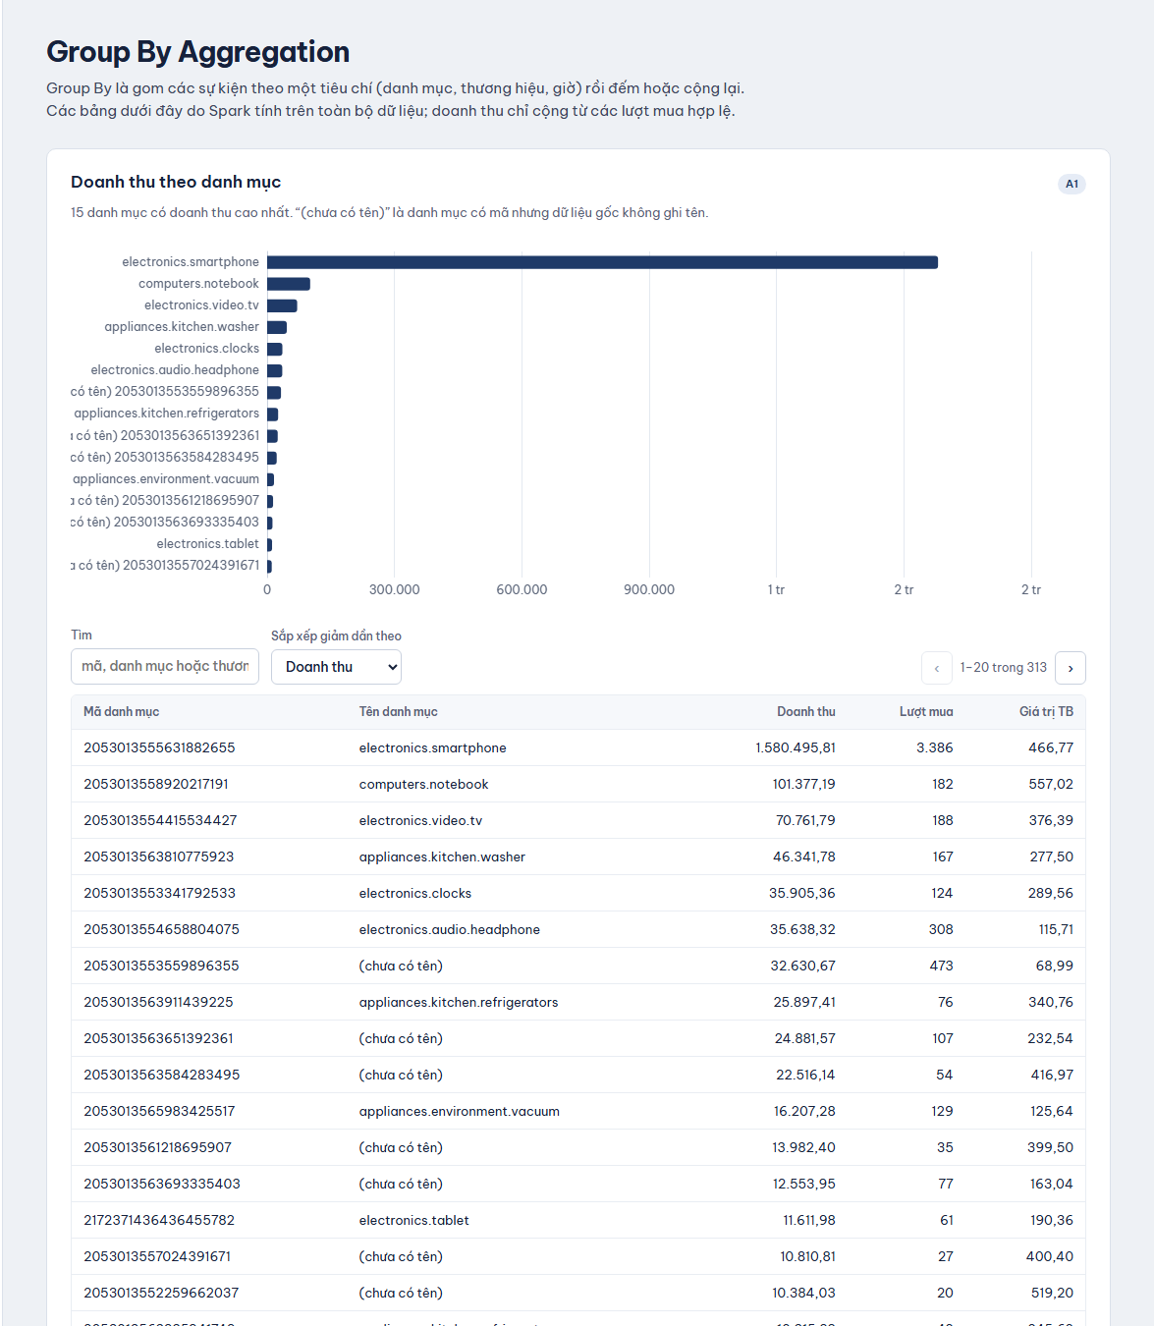
Hình 53. Trang Group By: doanh thu theo danh mục trên D1n (313 danh mục)
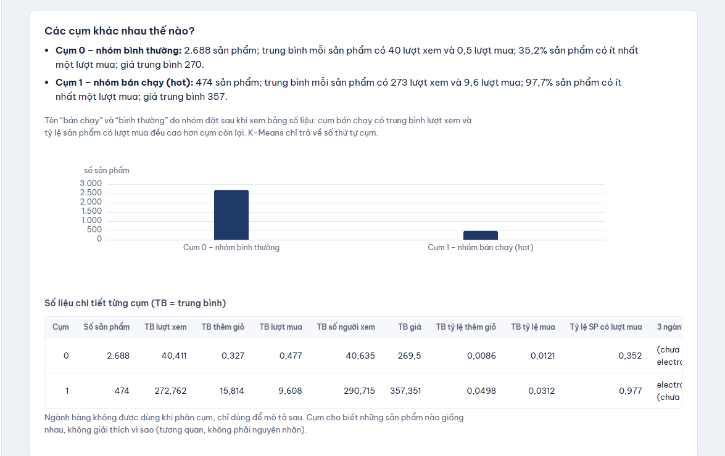
Hình 54. Hai cụm sản phẩm của lần chạy D1n: nhóm bình thường (cụm 0) và nhóm bán chạy (cụm 1)
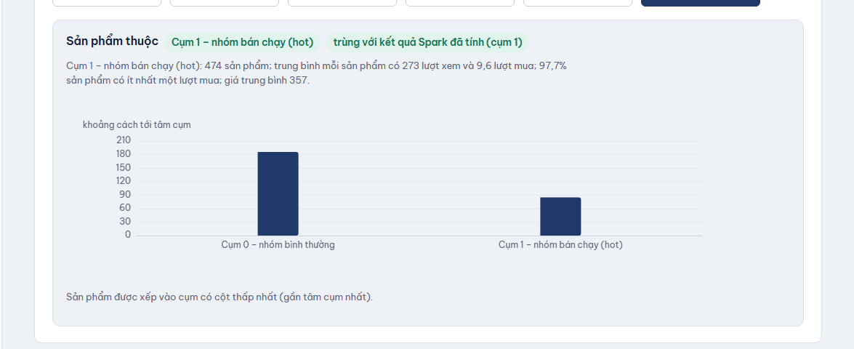
Hình 55. Sản phẩm 1004767 (3 705 lượt xem, 198 lượt mua) thuộc nhóm bán chạy, trùng kết quả Spark
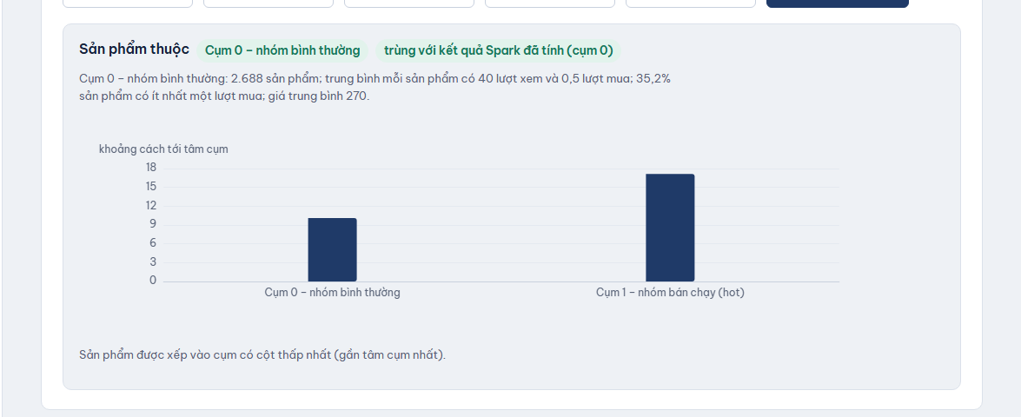
Hình 56. Sản phẩm 1002099 trên mẫu D1n (187 lượt xem, chưa có lượt mua) thuộc nhóm bình thường
Trên D1n, số thứ tự hai cụm bị đảo so với bản cả tháng: ở đây cụm 1 mới là cụm bán chạy. K-Means chỉ đánh số cụm theo thứ tự tâm được khởi tạo, không mang ý nghĩa. Web đặt tên “bán chạy” cho cụm có trung bình lượt xem và tỷ lệ sản phẩm có lượt mua đều cao hơn, nên vẫn gọi đúng tên. Cùng một sản phẩm 1002099 thuộc nhóm bán chạy khi mô hình học trên cả tháng (18 275 lượt xem), nhưng thuộc nhóm bình thường trên mẫu 1% (187 lượt xem): cụm phụ thuộc dữ liệu mà mô hình được huấn luyện.
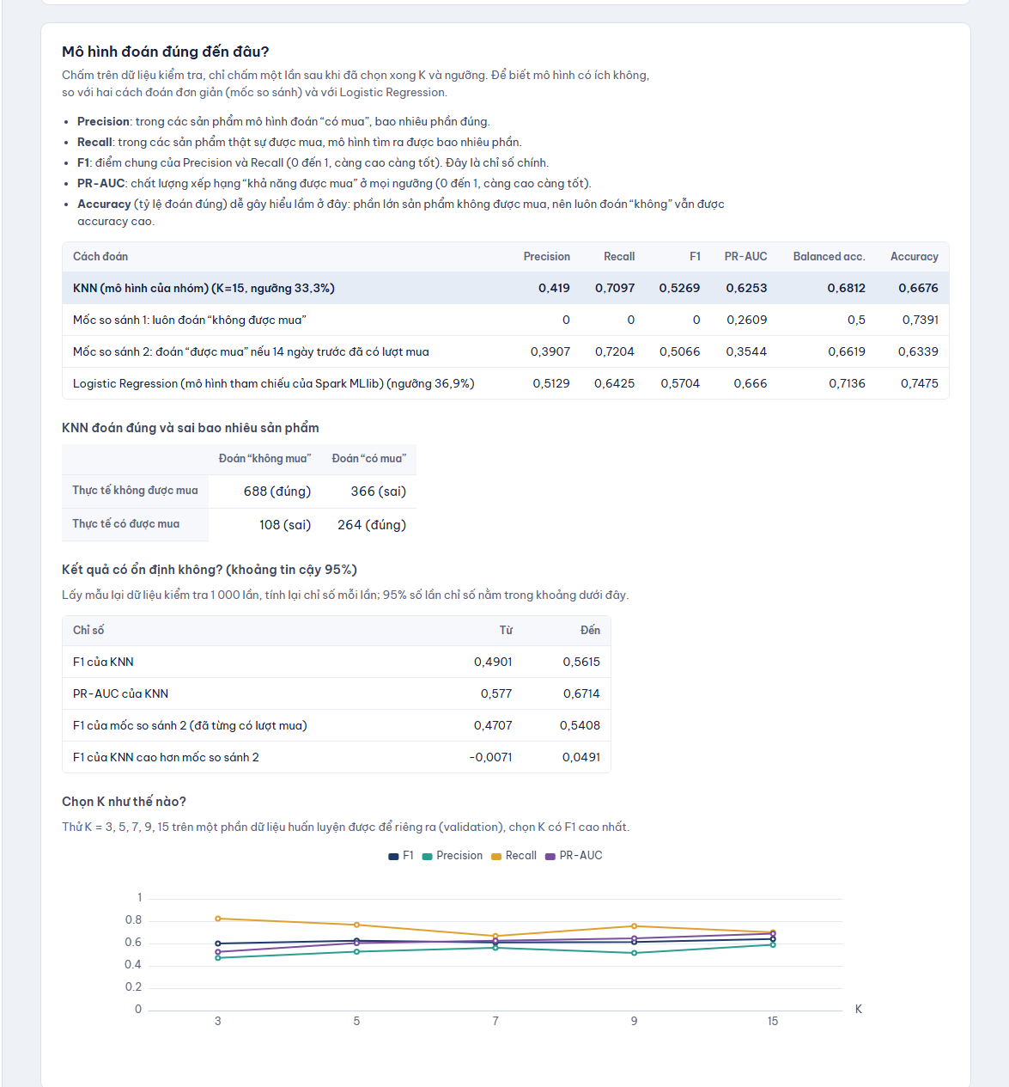
Hình 57. Đánh giá KNN của lần chạy D1n trên web
Trang KNN cho phép xem dự đoán của từng sản phẩm. Với sản phẩm 1004767 ở mốc kiểm tra (t0 = 25/10/2019), cả 15 láng giềng gần nhất đều đã được mua trong 7 ngày sau mốc của chúng, nên tỷ lệ phiếu là 100%, vượt ngưỡng 33,3%, và mô hình đoán “có”; thực tế sản phẩm có được mua, trùng kết quả trong notebook. Láng giềng gần nhất là chính sản phẩm 1004767 nhưng ở mốc huấn luyện (t0 = 15/10, đặc trưng từ 01/10 đến 14/10), khoảng cách 0,55 chứ không bằng 0. Nhãn của bản ghi huấn luyện này thuộc khoảng 15/10–21/10, trước mốc kiểm tra, nên không làm lộ nhãn của tập kiểm tra.
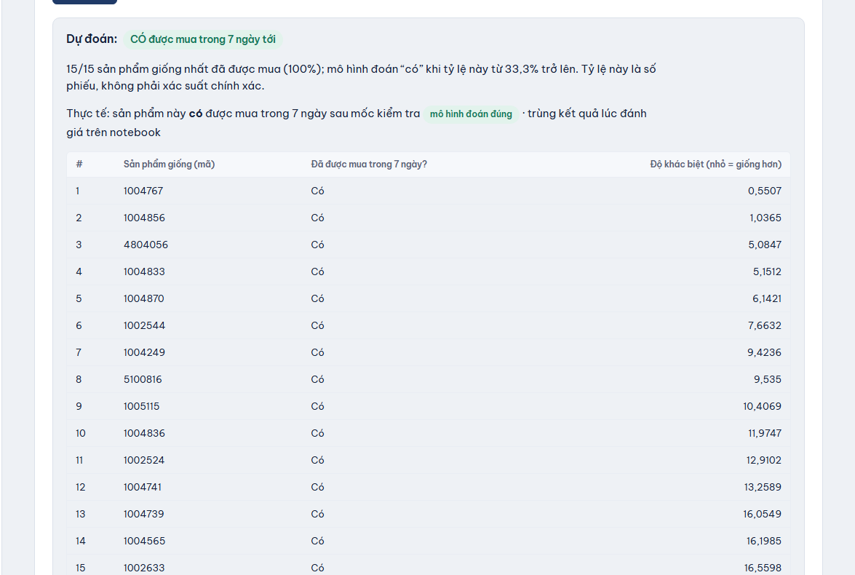
Hình 58. Dự đoán KNN cho sản phẩm 1004767 trên D1n: 15/15 láng giềng đã được mua, mô hình đoán đúng
Kịch bản demo đầy đủ (thứ tự bước, lệnh, kết quả phải thấy, điểm cần nói và câu hỏi dự kiến) nằm trong docs/DEMO_CASES.md. Bảng dưới tóm tắt các ca demo chính và kết quả cần thấy, đều đã chạy và có ảnh ở mục 3.2 và 3.6.
Bảng 19. Các ca demo chính và kết quả phải thấy
Ca demo | Nội dung | Kết quả phải thấy
1. Môi trường và HDFS | jps, dfsadmin -report, giao diện NameNode cổng 9870 | 1 DataNode live, safe mode tắt
2. Dữ liệu trên HDFS | fsck tệp 2019-Oct.csv, đọc phần đầu tệp | 43 block, HEALTHY, replication 1
3. MapReduce trên 7 dòng | mr-native.ps1 V1–V3 trên fixture; đọc part-r-00000, part-r-00001 | 1 = 60.00/3/20.00; 2 = 0.03/3/0.01; Results equal
4. MapReduce trên mẫu 1% | V1–V3 trên D1n và bảng counters | 313 danh mục; shuffle 285 202 → 11 906 byte; V3 phát 313 bản ghi
5. Spark cùng bài toán | Chuỗi Spark trên D1n, Spark UI cổng 4040 | A1: 313 nhóm, 7 505 purchase; job gồm 2 stage
6. Đối chiếu hai engine | compare_revenue.py giữa MapReduce, Spark và baseline Python | KHỚP: 313 nhóm, 7 505 purchase
7. K-Means | Trang K-Means, tra sản phẩm 1004767 và 1002099 | Cụm bán chạy và cụm bình thường; trùng kết quả Spark
8. KNN | Trang KNN: bảng đánh giá và dự đoán sản phẩm 1004767 | F1 0,527 so với 0,507 (luật lịch sử) và 0,570 (Logistic Regression); 15/15 láng giềng đã mua
  - Đánh giá và giới hạn
Kết quả chứng minh đúng xu hướng thiết kế: đưa aggregation về phía mapper làm giảm số record cần sort; dense array giảm allocation trong điều kiện K nhỏ; packed batch giảm số record điều phối. Tuy nhiên version number không tạo ra thứ tự tốc độ tuyệt đối. Hiệu năng phụ thuộc K, M, R, phân bố khóa, kích thước split, tỷ lệ fallback của CSV parser, buffer sort, nén và tài nguyên cụm.
Phép đo synthetic ở trên chỉ dùng macOS arm64, một mapper, hai reducer và 32 group. Các thực nghiệm trên dữ liệu thật chạy trên một laptop: HDFS chỉ có một DataNode (chạy native trên Windows hoặc trong Docker), MapReduce dùng LocalJobRunner không qua YARN, Spark chạy local. Trên Windows native, V4 và V5 cần quyền tạo symbolic link nên chỉ được chạy trong Docker. Vì vậy kết quả chưa đánh giá cụm nhiều nút, lập lịch YARN, data locality thực hay dữ liệu nhiều tháng. MapReduce và Spark có môi trường I/O khác nhau, nên báo cáo không kết luận engine nào nhanh hơn nói chung và không khẳng định V5 luôn nhanh nhất.
Hướng mở rộng hợp lý là chạy cùng ma trận thực nghiệm trên cụm có YARN và nhiều DataNode, thêm dữ liệu các tháng khác, đo CPU, GC, spill và mạng. Với phần học máy, KNN chính xác tốn thời gian tỷ lệ với tích số mẫu huấn luyện và kiểm tra; khi mở rộng cần chỉ mục láng giềng gần đúng hoặc giảm chiều. Nếu nguồn dữ liệu có branch_id, project có thể thêm chế độ group theo chi nhánh mà không thay đổi bất biến (sum, count).

KẾT LUẬN
Project đã hiện thực bài toán Group By Aggregation trên dữ liệu Kaggle thật với luồng HDFS → Hadoop MapReduce / Spark → kết quả trên HDFS → ứng dụng web. Năm phương án MapReduce dùng chung parser, quy tắc lọc, cách biểu diễn tiền, phép gộp (sum, count), số reducer và định dạng output; Spark viết lại cùng phép tính bằng RDD và DataFrame. Trên cả tháng 10/2019, MapReduce, Spark và một chương trình Python độc lập cho cùng 567 nhóm và 742 849 lượt mua, khớp từng xu.
V1 cung cấp baseline; V2 giảm dữ liệu tới reducer bằng combiner; V3 giảm emit bằng cache có giới hạn; V4 dùng dictionary và mảng nguyên thủy; V5 dùng parser chiếu trường cùng gói batch theo reducer. Counters cho thấy dữ liệu qua shuffle giảm từ 283 644 xuống 6 196 byte trên mẫu 1%, và V5 nhanh hơn V1 khoảng 3,1 lần trên cả tháng trong môi trường một máy. Phần mở rộng cho thấy sản phẩm chia thành hai cụm rõ (silhouette 0,649): nhóm bán chạy và nhóm bình thường. KNN dự đoán lượt mua tốt hơn baseline nhưng kém Logistic Regression.
Về yêu cầu môn học, báo cáo đã làm rõ khái niệm dữ liệu lớn, kiến trúc Hadoop và Spark, mô hình MapReduce, thuật toán Group By và cách nó được thực thi trên hai engine, tính đúng, độ phức tạp, triển khai, thực nghiệm và giới hạn. Phạm vi hiện tại là phân nhóm theo danh mục vì dataset không chứa trường chi nhánh; kết quả hiệu năng chỉ đúng cho môi trường một máy đã mô tả.

TÀI LIỆU THAM KHẢO
- Apache Software Foundation, Apache Hadoop MapReduce Tutorial, https://hadoop.apache.org/docs/stable/hadoop-mapreduce-client/hadoop-mapreduce-client-core/MapReduceTutorial.html,
- Apache Software Foundation, HDFS Architecture, https://hadoop.apache.org/docs/stable/hadoop-project-dist/hadoop-hdfs/HdfsDesign.html
- Apache Software Foundation, Apache Hadoop YARN, https://hadoop.apache.org/docs/current/hadoop-yarn/hadoop-yarn-site/YARN
- Apache Software Foundation, Spark Cluster Mode Overview, https://spark.apache.org/docs/latest/cluster-overview.html
- Michael Kechinov, eCommerce Behavior Data from Multi Category Store, Kaggle, https://www.kaggle.com/datasets/mkechinov/ecommerce-behavior-data-from-multi-category-store
- Apache Software Foundation, RDD Programming Guide (Apache Spark), https://spark.apache.org/docs/latest/rdd-programming-guide.html
- Apache Software Foundation, Spark SQL Performance Tuning – Adaptive Query Execution, https://spark.apache.org/docs/latest/sql-performance-tuning.html
- Apache Software Foundation, Clustering – Spark MLlib, https://spark.apache.org/docs/latest/ml-clustering.html
- B. Bahmani, B. Moseley, A. Vattani, R. Kumar, S. Vassilvitskii, Scalable K-Means++, Proceedings of the VLDB Endowment 5(7), 2012
- P. J. Rousseeuw, Silhouettes: a graphical aid to the interpretation and validation of cluster analysis, Journal of Computational and Applied Mathematics 20, 1987, pp. 53–65

